Zakład Metrologii i Systemów Diagnostycznych

**Michał Błażej**

Wahadło sterowane siłą ciągu.

**Praca dyplomowa** inżynierska

Opiekun pracy:  
mgr inż. Kazimierz Brydak

Rzeszów, 2016

Spis treści

1. Wstęp/Wprowadzenie 7

2. Cel i założenia pracy 8

2.1. Aktualny plan zagadnienia 9

2.2. Metody i rozwiązania ………………………………………………………….11

2.3 Uzasadnienie…………………………………………………………………...13

2.4 Podsumowanie ………………………………………………………………...14

3. Projekt Aeropendulum 15

3.1. Konstrukcja wahadła 15

3.2. System wbudowany 17

3.3. Aplikacja Aeropendulum 22

4. Identyfikacja systemu wahadła 30

4.1 Metoda czarnej skrzynki………………………………..…………………….30

4.2 Modelowanie wahadła…………………………………………………………...33

5. Symulacje przeprowadzone na obiekcie 37

5.1 Regulator PI……………………………………………..…………………….37

5.2 Regulator rozmyty………………...……………… …………………….38

5. Podsumowanie 40

Literatura 41

**1.Wprowadzenie.**

Ludzkość wytwarzała urządzenia które potrafiły działać bez pomocy człowieka od zawsze, największy skok technologiczny w tej dziedzinie możemy odnotować w dwudziestym wieku. Początkowo urządzenia budowane przez automatyków opierały się na mechanice oraz pneumatyce. Wraz z rozwojem technologii komputerowej, automatyka mogła się znacznie rozwinąć, co możemy zauważyć w otaczającym nas świecie podczas codziennych czynności takich jak zakupy czy podróż do pracy widzimy zastosowanie tej gałęzi nauki.

Automatyka znalazła swoje zastosowanie w każdej gałęzi przemysłu od rolnictwa i przetwórstwa po przemysł ciężki. Z punktu widzenia biznesowego automatyka jest bardzo dochodowym rozwiązaniem ponieważ pozwala ograniczyć udział człowieka w procesie produkcyjnym co wiąże się ze znacznym spadkiem kosztów produkcji, często zwiększa też jakoś wykonanego produktu.

Jedna z najważniejszych gałęzi automatyki jest teoria sterowania. Nauka ta zajmuję się sterowaniem obiektami fizycznymi, zadanie to jest wykonywane przy pomocy regulatorów które pozwalają na kontrole wartości na wyjściu obiektu poprzez kontrolę jego wejścia. Są one zastosowywane powszechnie w przemyśle a najpopularniejszym z nich jest regulator proporcjonalno całkująco różniczkujący, zajmuję on ponad 90% rynku regulatorów.

W drugiej połowie XX w. mogliśmy zauważyć rozwój sztucznej inteligencji. Nauka ta wykorzystuję znaną nam wiedzę na temat ludzkiego procesu myślenia i przy jej pomocy tworzy urządzenia które działają w podobny sposób do ludzkiego umysłu. Przykładem takiego rozwiązania są sieci neuronowe który symulują działanie ludzkiego mózgu bądź regulator rozmyty który opiera się w swoim działaniu o logikę rozmytą.

W pracy tej zdecydowano się za stworzenie stanowiska pozwalającego na porównane regulatorów rozmytego oraz proporcjonalno całkująco różniczkującego na obiekcie wahadła powietrznego. Do tego zadania zostanie napisana aplikacja pozwalająca na kontrolę wahadła przy pomocy komputera PC.

Aplikacja ta pozwoli autorowi na udoskonaleni umiejętności projektowania regulatorów a sam proces jej tworzenia pozwoli autorowi na rozwój umiejętności potrzebnych w pracy inżyniera automatyka.

**2.Cel i założenia pracy.**

Jak cel pracy postawiono stworzenie modelu pozwalającego na demonstrację działania regulatorów. Za model uznano wahadło do którego został przymocowany silnik elektryczny prądu stałego z śmigłem przymocowanym do wału. Model powinien spełniać następujące wymagania:

1. Jego budowa powinna być prosta, tak aby jego konstrukcja nie wymagała specjalistycznych procesów ani narzędzi.
2. Elementy użyte do budowy modelu nie powinny być łatwe do zdobycia, miano przez to na myśli możliwość używania elementów dostępnych w każdym warsztacie bądź sklepie z artykułami budowlanymi.
3. Konstrukcja wahadła powinna być solidna tak aby osoba przeprowadzająca eksperymenty na modelu mogła komfortowo zajmować się swoją pracą.
4. Wahadło powinno być jak najbardziej kompaktowe co ułatwi transport oraz przechowywanie obiektu.
5. Model powinien być przystosowany do użytku osoby niedoświadczonej.

Kolejnym elementem pracy było skonstruowanie systemu wbudowanego który pozwalał by na komunikację pomiędzy modelem a komputerem klasy PC. Przed projektowanie sterownika założono że:

1. Komunikacja pomiędzy sterownikiem a komputerem powinna odbywać przy pomocy złącza USB.
2. Rozmiar sterownika powinien być jak najmniejszy co pozwoli na wygodny transport oraz przechowywanie.
3. Sterownik powinien być zamknięty w szczelnej obudowie która będzie chronić bo przed wilgocią czy zabrudzeniami.
4. Sterownik powinien posiadać medium komunikujące się z użytkownikiem, co pozwoli na ewentualną weryfikację zarówno podczas procesu programowania jak i podczas użytkowania finalnej wersji.
5. Sterownik powinien posiadać przyciski pozwalająca na obsługiwanie podstawowych jego funkcji takich jak resetowanie urządzenia bądź wyłączenie zasilania.
6. Całość powinna być zasilana zasilaczem prądu stałego co pozwoli na uruchomienia wahadła jak najniższym kosztem.
7. Koszt elementów użytych do jego budowy powinien być jak najniższy.

Ostatnim elementem który pracy było napisanie aplikacja na komputer klasy PC pozwalającej na sterowanie modelem. Aplikacja ta powinna mieć następujące cechy:

1. Jej obsługa powinna być jak najbardziej intuicyjna, tak aby osoba która pierwszy raz używa aplikacji nie musiała być przez nikogo instruowana.
2. Aplikacja powinna pobierać jak najmniej zasobów komputera.
3. Aplikacja powinna działać stabilnie.
4. Dane zebrane w procesie symulacji powinno dać zapisać się do pliku pozwalającego na przetworzenie oraz analizę danych.
5. Aplikacja powinna pozwalać na podgląd „surowej” komunikacji ze sterownikiem.
6. Aplikacja powinna pozwalać na demonstrację danych zebranych w procesie symulacji w trybie live bądź zaraz po zakończonej symulacji.
7. Język w jakim powinna być stworzona powinien być łatwy oraz bardzo dobrze opisany w Internecie tak jej budowa nie sprawiała wielu trudności.

Wyżej wymienione listy w pełni przedstawiają wymagania jakie zostały postawione przed autorem pracy.

**2.1. Aktualny stan zagadnienia.**

**2.1.1. Model wahadła.**

Aktualnie istnieje wiele podobnych projektów w Internecie, na uczelniach wyższych w wielu krajach przeprowadza się eksperymenty na podobnym obiekcie.

Najlepiej opisanym i wartym przytoczenia jest artykuł wydany przez dr. Eniko T. Enikova wydany na wydziale Aeronautyki i Lotnictwa na Uniwersytecie w Arizonie[1]. Oprócz artykułu dostępne są również filmy obrazujące działanie wahadła oraz instrukcję znacznie ułatwiające identyfikację oraz sterowanie nim. W projekcie tym został umieszczony bardzo interesujący projekt wahadła ,do jego wykonania użyto trzech części wykonanych z tworzywa sztucznego, które po złożeniu stanowiły podstawę do wahadła do które dołączano wahadło zbudowane z tworzywa węglowego. Do wahadła został dołączony silnik prądu stałego o niskim poborze mocy dzięki czemu cały układ mógł być zasilany w pełni z portu USB. Położenie wahadła było odczytywane przy pomocy potencjometru na stałe przyłączonego do podstawy, wraz ze zmianą kąta odchylenia zmianie ulegało napięcie które było odczytywane z modelu przy pomocy układu konwertera cyfrowo analogowego.

Drugim projektem który był rozpatrywany była konstrukcja zbudowana z podstawy oraz dwóch prętów metalowych dołączonych do niej, na górnych krańcach prętów zostały zamocowane łożyska w które został włożony kolejny pręt z zwisającym w dół wahadłem. Położenie wahadła również było kontrolowane przy pomocy silnika, odchylenie wahadła było kontrolowane przy pomocy enkodera o niskiej liczbie impulsów.

**2.1.2.System wbudowany.**

W projektach wymienionych w poprzednim rozdziale do sterowania wahadłem zostały użyte układu zbudowane na płytkach PCB.

Przy budowie takiej płytki jako serca układu często używane są procesory z firmy Atmel, których cena jest bardzo niska a w Internecie istnieje wiele źródeł z informacjami dotyczącymi ich programowania.

Drugim typem procesorów jakie mogłyby być użyte przy budowie były procesory ARM które również są bardzo łatwo dostępne trudności sprawia brak źródeł w języku polskim oraz angielskim. Układy te cechują się bardzo dużą mocą obliczeniową co pozwoliło by na zaimplementowanie dużej części kodu na samym procesorze. Dzięki zastosowaniu tak mocnej jednostki obliczeniowej wiele z zadań jakie miały być przeznaczone dla komputera PC mogły by odbywać się bezpośrednio na procesorze.

Obydwa typy procesorów mogą komunikować się komputerem PC przy pomocy portu szeregowego jednak potrzebują do tego układu który zmieni napięcie na jakim odbywa się komunikacja. Jest tak ponieważ protokół szeregowy jest oparty o napięcie 15V,wyżej wymienione procesory działają na napięciu o wysokości 5V.Najtańszym oraz najpopularniejszym układem do tego przeznaczonym jest MAX232 którego używa się wraz z gniazdem portu szeregowego. Do układu należy dołączyć kondensatory oraz podłącza się napięcie o poziomie 5 V. W ostatnich czasach popularność zaczyna zdobywać układ FT232RL który pozwala na komunikacją z mikrokontrolerami przy pomocy portu USB. NA stronie internetowej producenta dostępne są biblioteki symulujące port szeregowy przy pomocy którego możemy komunikować się z układem. Rozwiązanie to jest bardzo praktyczne ponieważ do komunikacji nie potrzebujemy topornych konwerterów oraz gniazd dzięki czemu do obsługi wystarczy nam zwykły laptop bądź komputer stacjonarny z standardowym portem USB.

Obydwa typy procesorów posiadają wbudowane konwertery cyfrowo analogowe, z doświadczenia wiadomo że sprawiają one problemy. Prędkość próbkowania jest dosyć niska a sama operacja obciąża procesor co może skutkować spowolnieniem działania programu. W tym celu do układu należało dołączyć osobny konwerter posiadający interfejs SPI bądź IC. Układ taki powinien posiadać prędkość próbkowania co najmniej 100 tysięcy próbek na sekundę oraz powinien być zasilany napięciem 5 V tak aby korzystanie z niego nie wymagało użycia stabilizatorów napięcia.

Silnik użyty w modelu będzie sterowany napięciem większym niż 5V z tego powodu do kontroli napięcia potrzebny układ pozwalający na kontrolę mocy silnika oraz odwrócenie jego polaryzacji. Na rynku istnieje wiele układów pozwalających na kontrole napięcia w wyżej opisany sposób.

W celu komunikacji oraz ułatwionego programowania układu to budowy projektu należy dołączyć wyświetlacz który znacznie ułatwi programowanie mikroprocesora oraz pozwoli na wyświetlanie ewentualnych błędów na ekranie mikrokontrolera, do wyświetlacza należy dołączyć kilka przycisków microswitch które pozwolą użytkownikowi kontrolować układ.

Budowa płytki PCB jest bardzo pracochłonnym przedsięwzięciem dlatego rozpatrywano możliwość użycia gotowej platformy komputerowej takiej jak Raspberry Pi B+. Posiada ono wejście USB przy pomocy którego można by zasymulować komunikację z komputerem PC oraz obsługuje interfejsy TWI oraz SPI co pozwala na użycie dodatkowych peryferii. Moc obliczeniowa jednostki stoi również na wysokim poziomie co pozwoliło by na większe obciążenie procesora niż w przypadku mikrokontrolera AVR.

**2.1.3. Aplikacja sterująca.**

W projekcie stworzonym na Uniwersytecie w Arizonie do obsługi wahadła zostało użyte środowisko Matlab, to rozwiązanie było bardzo praktyczne ograniczało wszystkie niedogodności do minimum. Przystosowanie środowiska Matlab do takiego rozwiązania jest jednak bardzo pracochłonnym zadaniem. Dlatego zdecydowano się na zaprojektowanie własnej aplikacji obsługującej działanie modelu.

Najpowszechniejszym aktualnie językiem programowania jest język JAVA największą zaletą tego języka jest kompilacja do kodu bajtowego co pozwala na implementację aplikacji na każdym systemie. Środowisko w którym tworzy się programy jest również darmowe.

Kolejnym popularnym językiem jest C#. Jest to język zaprojektowany przez firmę Microsoft a programowanie w nim odbywa się w środowisko Visual Studio. Środowisko to jest bardzo rozbudowane co pozwala na bardzo przyjemną pracę, oprócz tak szeroko rozbudowanego środowisko w Internecie istnieje wiele źródeł przy pomocy których możemy opanować zarówno podstawowe jak i zaawansowane zagadnienia dotyczące C#.

W sieci możemy natknąć się na wiele pozycji dotyczących różnych regulatorów, autor skupi się głownie na tych najlepiej znanych takich jak regulator proporcjonalno-całkująco-różniczkujący oraz regulator rozmyty są one dobrze opisane jak i ich implementacja jest prosta.

**2.2. Metody i rozwiązania.**

**2.2.1. Model wahadła.**

Po przeprowadzeniu rozeznania zdecydowano się na zbudowanie konstrukcji wahadła zgodnie z pomysłem dr. Eniko T. Enikova. Budowa modelu będzie się składać z podstawy wykonanej z trzech elementów wykonanych z pleksy o grubości 5 mm. Do podstawy zostaną przymocowane metalowe podkładki z przymocowanymi filcowym materiałem, całość będzie stabilizować model. Podstawa będzie połączona przy pomocy kleju co jeszcze bardziej ustabilizuje konstrukcję. Do podstawy zostanie przymocowany potencjometr wieloobrotowy do którego trzpienia zostanie przyklejony pręt wykonany z tworzywa węglowego. W pręcie tym zostaną wywiercone dziury o średnicy 4mm tak aby można było przymocować do niego kolejny pręt z tworzywa węglowego, zostaną one wywiercone tak aby martwa strefa potencjometru nakładała się na martwą strefę wahadła. Do górnej części wahadła zostaną przymocowane metalowe pierścienie pełniące rolę przeciwwagi, Silnik zaś zostanie przymocowany do wahadła przy pomocy uchwytu zamkniętego do rur, którego średnica będzie współgrała z silnikiem. Okablowanie modelu będzie ograniczone do minimum, w celu zwiększenia ergonomii modelu kable zostaną umieszczone w termokurczliwych osłonach chroniących kable przed przerwaniem. Do krańców kabli zostaną przymocowane końcówki mająca poprawić ich żywotność.

**2.2.2. System wbudowany.**

Sterownik zostanie wykonany oparty o mikrokontroler Atmega32 działający z częstotliwością 16 MHz nadawaną przez kwarc zewnętrzny, złącze typu KANDA pozwoli na przeprogramowywanie mikrokontrolera nawet po zamontowaniu go na płytce/ Komunikacja z komputerem zostanie przeprowadzony przy pomocy układu FT232RL. Komunikacja będzie odbywać się poprzez port microUSB. Położenie wahadła będzie odczytywane przy pomocy układu MCP 3204 komunikującego się z procesorem przy pomocy interfejsu SPI. Sterowanie silnikiem będzie odbywać się przy pomocy układu scalonego L298D o wydajności prądowej 2A. Do układu zostaną dołączone diody sygnalizujące aktualny stan pracy sterownika oraz wyświetlacz z danymi dotyczącymi aktualnego położenia oraz wartości napięcia przesyłanego do silnika umieszczonego w wahadle. Obsługa sterownika będzie odbywać się przy pomocy klawiszy typu microswitch, podświetlenie wyświetlacza, zasilanie całego układu oraz zasilanie modelu będzie uruchamiane przy pomocy przełączników suwakowych. Układ sterujący będzie zasilany poprzez prąd pobierany z portu USB model zaś będzie zasilany przy pomocy zasilacza prądu stałego. Oprócz wyżej wymienionych elementów przy budowie układu zostaną użyte podstawowe elementy jak kondensatory, rezystory oraz złącza. Całość zostanie zamknięta w obudowie.

**2.2.3. Aplikacja.**

Aplikacja zostanie wykonana w języku C#, aplikacja pozwoli na zaprojektowanie regulatorów trzech typów regulatora proporcjonalno-całkująco-różniczkującego, rozmytego oraz Fuzzy PID. Aplikacja będzie wyświetlać aktualne wartości pozycji, punktu ustalonego oraz polaryzacji silnika, po zakończonej symulacji pozwoli na wyświetlenie wszystkich danych zebranych podczas symulacji na wykresie. Użytkownik będzie mógł zapisać dane zebrane podczas symulacji do pliku tekstowego, co pozwoli mu na analizę danych w programach takich jak Matlab. W aplikacji będzie istniała możliwość bezpośredniego podglądnięcia danych przesyłanych z i do mikrokontrolera. Całość będzie działać sprawnie a jej obsługa nie sprawi problemów użytkownikowi posiadającemu minimalną wiedzę na temat wyżej wymienionych regulatorów.

**2.3. Uzasadnienie.**

**2.3.1. Model wahadła.**

Przy wyborze modelu wahadła autor zdecydował się na zaprojektowanie podstawy zgodnie z projektem zaproponowanym przez dr Eniko T. Enikova ponieważ nie znaleziono lepszej drogi do wykonania projektu. Proces wykonania wahadła był bardzo prosty ograniczał się do zaprojektowania podstawy wahadła. Samo model był o wiele stabilniejszy od tego zbudowanego z metalowych prętów. Koszt budowy modelu wahadła zamknął się w 100 złotych.

**2.3.2. System wbudowany.**

Autor pracy zdecydował się na budowę własnego sterownika z braku układu w pełni spełniającego wymagania postawione w celach i założeniach pracy. Użycie gotowego układu za każdym razem wiązało się z projektowaniem dodatkowej płytki która miała by wspomagać jej działanie. Takie rozwiązanie nie było opłacalne. Głównym powodem użycia mikroprocesora Atmega32 do budowy układu była wystarczająca ilość wejść pozwalająca na obsługę wyświetlacza ciekłokrystalicznego, diod sygnalizacyjnych oraz innych peryferii. Układy sterujące silnikiem oraz pobierające aktualną pozycje wahadła były wybierane głównie poprzez pryzmat ceny. Duży wpływ na budowę sterownika posiada układ symulujący port szeregowy, dzięki niemu elektronika może być zasilana przy pomocy portu USB. Cena wyprodukowania płytki zamknęła się w 200 złotych.

**2.3.3. Aplikacja**

Język C# oraz JAVA nie różnią się od siebie jednak autor jest lepiej zaznajomiony z językiem wyprodukowanym przez firmę Microsoft, poza tym środowisko Visual Studio które wydała ta sama firma jest bardzo przyjemne w obsłudze i pozwala programistom na bardzo szybką i przyjemną pracę .

**2.4. Podsumowanie**

Po podliczeniu kosztów cena wykonania modelu wahadła powietrznego przewyższa cenę zestawu dostępnego w sieci, pozwalającego na złożenie obiektu oraz jego testowanie w środowisku Matlab Simulink. Mimo tego zdecydowano się na poniesienie tych kosztów, podczas pracy nad wahadłem można było rozwinąć w sobie umiejętności, takie jak projektowanie modeli 3D, projektowanie płytek PCB oraz programowanie w języku C#. Podczas prac nad projektem autor pracy zbierał pierwsze doświadczenia konstruktorskie które mogą przydać mu się w przyszłej pracy.

**3.Projekt Aeropendulum.**

**3.1. Konstrukcja wahadła.**

**3.1.1. Uchwyt od wahadła.**

Podstawa wahadła została zbudowana z trzech elementów wyciętych z pleksy o grubości 5mm. Zostały one przedstawione na rysunkach poniżej.

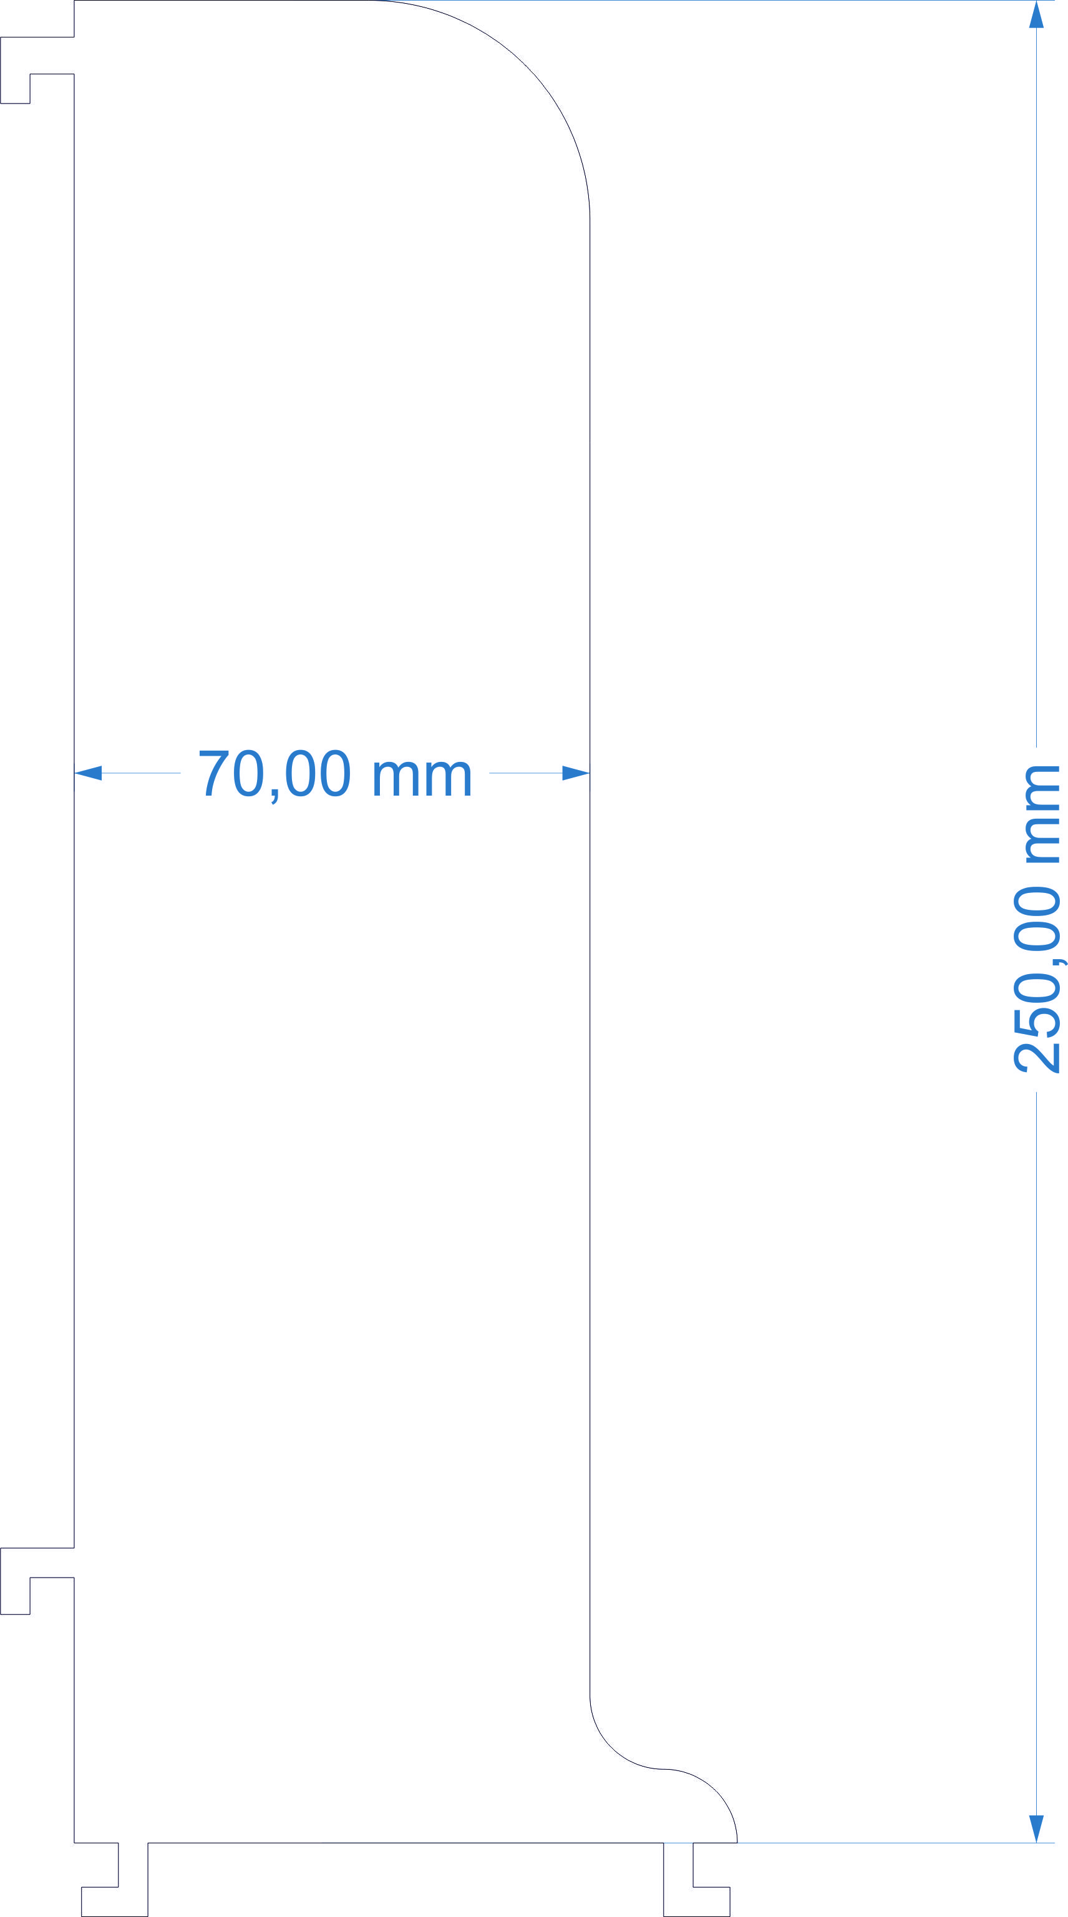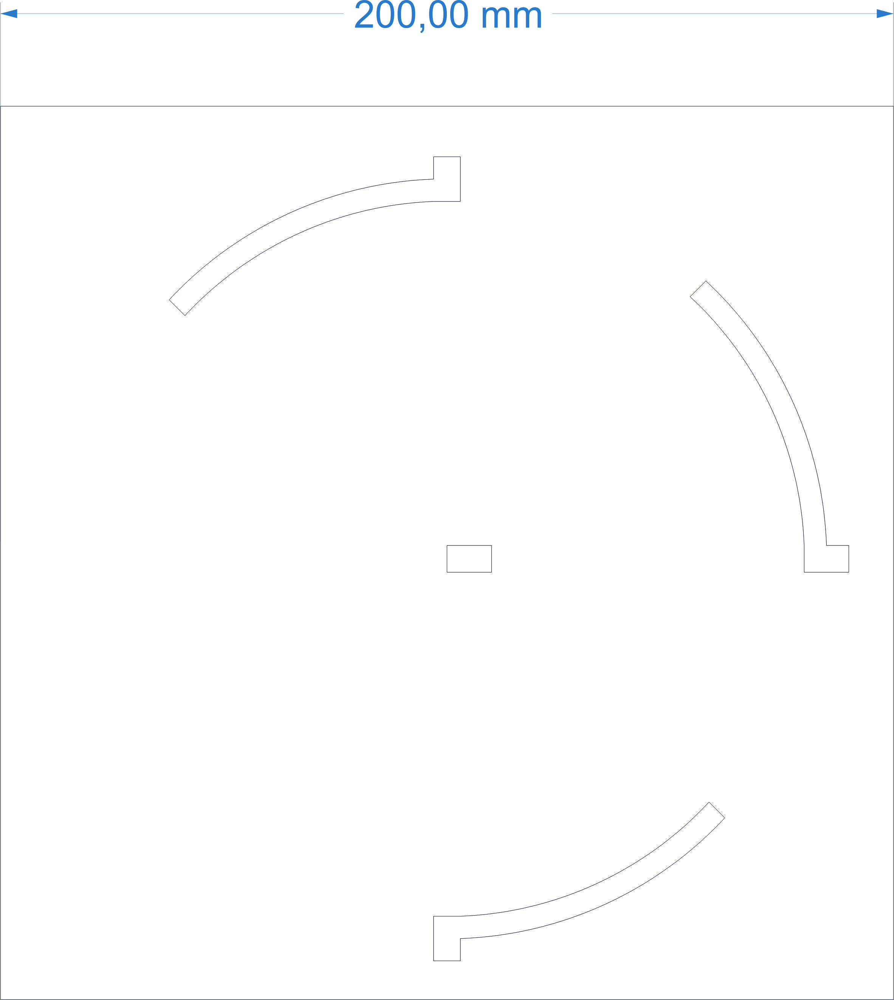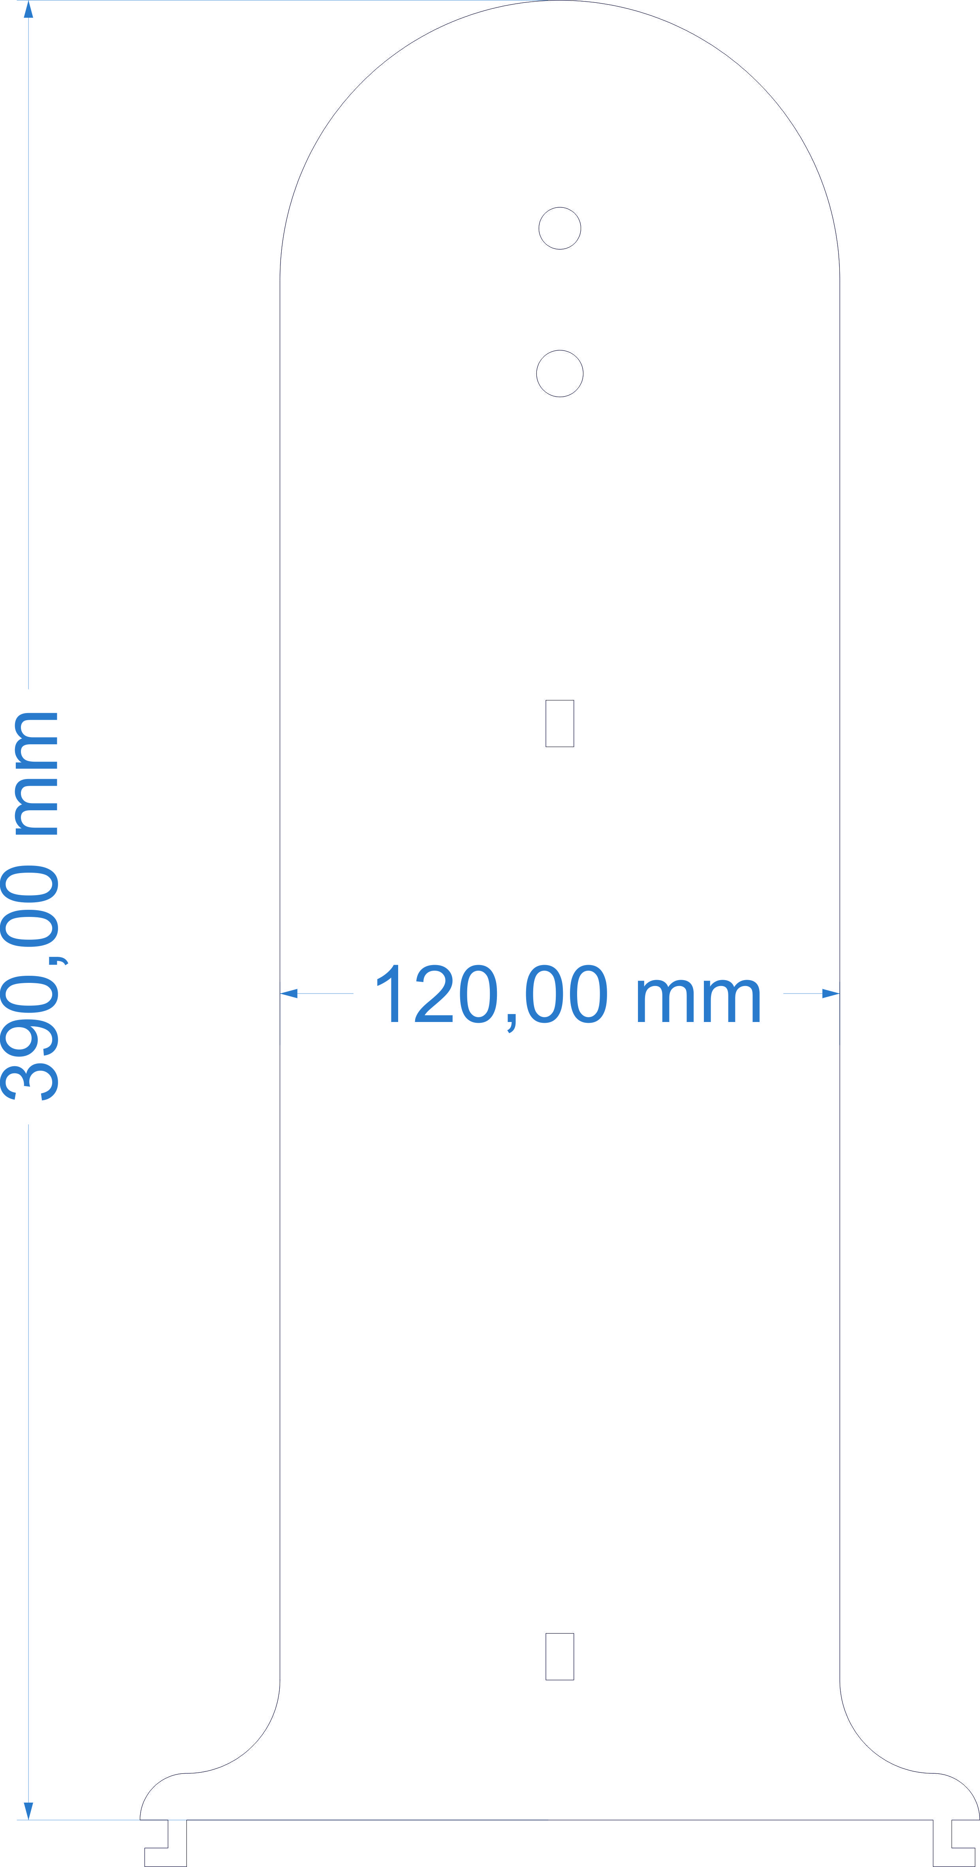

Każdy z elementów został zaprojektowany tak aby po połączeniu stanowiły one jedną całość. Element przedstawiony na Rysunku 3.1 to uchwyt na potencjometr wieloobrazowy, w górnej części możemy znaleźć dwa otwory do dolnego zostaje wsunięty potencjometr do górne otwory zaś metalowy pręt którego zadaniem będzie ograniczenie maksymalnego wychylenia wahadła. Prostokątne otwory służą jak wejścia na zaczepy. W dolnej części możemy zauważyć nóżki które przy pomocy których uchwyt zostanie zamocowany do podstawy konstrukcji.

Rys. 3.3 Podstawa pod uchwyt

Rys. 3.2 Podpora uchwytu

Rys. 3.1 Uchwyt na wahdało

Na rysunku 3.2 została przedstawiona podpora do uchwytu na wahadło ,konstrukcja posiada zaczepy przy których pomocy zostanie ona połączona z głównym elementem modelu. Część ta również posiada nóżki które będą służyć do zamocowania połączonych elementów do podstawy.

Na rysunku 3.3 została przedstawiona podpora do wahadła, są w niej cztery otwory jeden z nich na środku pełni rolę centralnego zaczepu do wahadła, trzy pozostałe układają się w kształt okręgu. Zostały one skonstruowane w ten sposób tak aby po złożeniu podpory i chwytu w jedną całość można było ją połączyć z podstawą. Po wykonaniu tych czynności całość została połączona przy pomocy kleju bezbarwnego. Początkowo nie planowano tego rozwiązania jednak z czasem uznano je za konieczne było to spowodowane nie niską stabilnością modelu.

Do podstawy modelu zostały doczepione „nóżki” wykonane z metalowych podkładek do których zostały doczepione podkładki pod meble wykonane z tworzywa ograniczającego przesuwanie się modelu. Zabieg ten poprawił stabilność modelu.

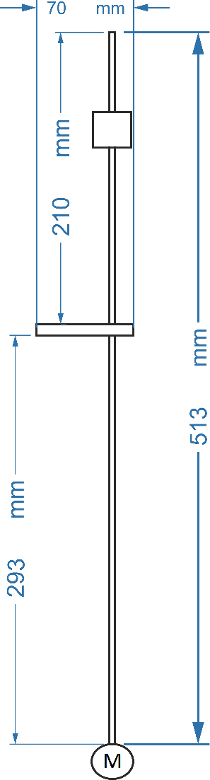 **3.1.2. Wahadło.**

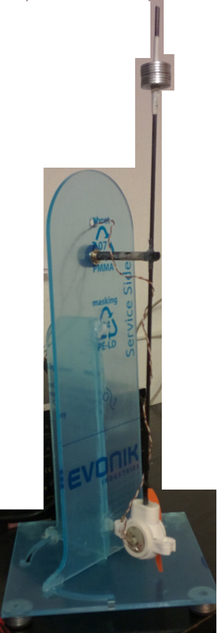Rysunek przedstawiony z prawej strony przedstawia wizerunek wahadła skonstruowanego przez autora. Wahadło zostało skonstruowane z dwóch rurek wykonanych z włókna węglowego o średnicy 8 mm i 4 mm. W rurce o większej średnicy została wywiercona dziura o średnicy 4 mm tak aby było można wsunąć do niej drugą rurkę. Te dwa elementy zostały połączone klejem bezbarwnym. Następnie do wahadła dołączono silnik prądu stałego z śmigłem o średnicy 3 cali przyczepionym do wału. Motor został przymocowany do wahadła przy pomocy uchwytu służącego do mocowania rur, który świetnie sprawdza się w swojej roli. Kolejnym krokiem było dołączenie wahadła do trzpienia potencjometru. Po zamocowaniu elementu eksperymentalnie dobrano masę wspomagającą działanie silnika tak aby było możliwe wychylenia silnika o 90 stopni. Całość została poddana testom wytrzymałościowym w których wahadło obracało się o 360 stopni. Pomimo wielu przeprowadzonych prób konstrukcja zachowała swój pierwotny stan.

Rys. 3.4 Wahadło

**3.1.3. Ukończony model.**

Na rysunku 3.5 został przedstawiony gotowy model wahadła. Jego podstawa została wycięta przez firmę zajmująca się grawernictwem oraz produkcją akcesoriów z pleksy. Do tego zadania została użyta laserowa maszyna CNC. Model zbudowano z bezbarwnego materiału. Pozostałe elementy zostały znaleziony w warsztacie należącym do ojca autora pracy.

Rys. 3.5 Gotowy projekt

**3.2. System wbudowany.**

**3.2.1. Zadania sytemu wbudowanego.**

System wbudowany jest oparty o prosty procesor z rodziny AVR. Jego głównymi zdaniami jest komunikacja z aplikacja na komputerze PC oraz sterowanie aktualną wartością napięcia jakie zostaje przyłożone do silnika prądu stałego umieszczonego w wahadle.

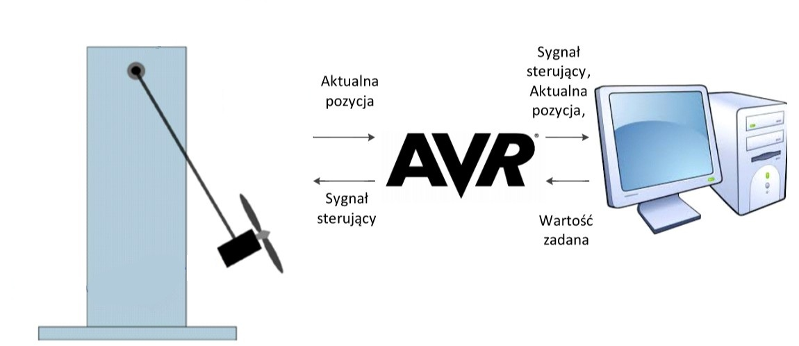Rysunek 3.6 przedstawia główne zadania jakie będzie miał do wykonania sterownik oparty o mikroprocesor AVR.

Rys. 3.6 Działanie systemu wbudowanego.

**3.2.2. Układy użyte do budowy sterownika.**

Atmega32A – Jest to 8-bitowy mikrokontroler z rodziny AVR, wyprodukowany przez firmę ATMEL. Został on wyposażony w 2 kilobajtów wewnętrznej pamięci SRAM, 1024 bajtów wewnętrznej pamięci EEPROM oraz 32 kilobajty wewnętrznej samo-programowalnej pamięci FLASH. Komunikacja z mikrokontrolerem jest możliwa przy pomocy protokołu szeregowego oraz interfejsów SPI oraz TWI. W układ został zbudowany konwerter cyfrowo-analogowy o 10 bitowej dokładności. Maksymalna częstotliwość z jaką może działać ten procesor to 16 MHz. Do dyspozycji programisty są dostępne cztery 8 bitowe porty. Układ może być zasilany napięciem o wysokości 3,3V oraz 5V. Układ jest dostępny w obudowach typu DIP40 oraz MLF44.

L298D – Jest to dwukanałowy mostek H, maksymalne napięcie jakie może zostać obsłużone przez układ to 46 V. Maksymalne natężenie prądu do jakiego jest przystosowany układ to 2 A. Układ posiada wbudowany system zapobiegający przekroczeniu maksymalnego napięcia. Układ jest dostępny w obudowach Multiwatt15 oraz PowerSO20.Układ jest zasilany napięciem o wartości 5V.

FT232RL – Jest to układ pozwalający na transmisję danych przy pomocy protokołu szeregowego przy pomocy portu USB. Układ pozwala na synchroniczną oraz asynchroniczna transmisję danych. Można go nabyć w obudowie SSOP28, która pozwala na użycie technologii SMD. Układ jest zasilany napięciem 5 V.

MCP3204 – Jest to cztero-kanałowy konwerter cyfrowo analogowy. Prędkość próbkowania wynosi 100 próbek na sekundę. Układ jest wyposażony w interfejs SPI przy pomocy których komunikuję się pozostałymi układami. Układ jest dostępny w obudowach PDIP, SOIC oraz TSSOP. Jest on zasilany napięciem 5 V.

HD44780- Jest to wyświetlacz ciekłokrystaliczny, który pozwala na wyświetlanie dwóch linii 16 znakowych linii znaków. Jest on wyposażony w podświetlenie matrycy. Element jest wyświetlany przy napięciem 5 V.

LM7805 – Stabilizator napięcia. Napięcie wejściowe może wynosić do 7 V wyjściowe wynosi 5 V.

Prócz wyżej wymienionych elementów do budowy sterownika zostały użyte takie elementy jak złącza microUSB, sześcio-pinowe złącze KANDA, diody sygnalizacyjne, przyciski microswitch, przełączniki suwakowe, kwarc o częstotliwości 16 MHz , kondensatory ceramiczne oraz elektrolityczne, oporniki.

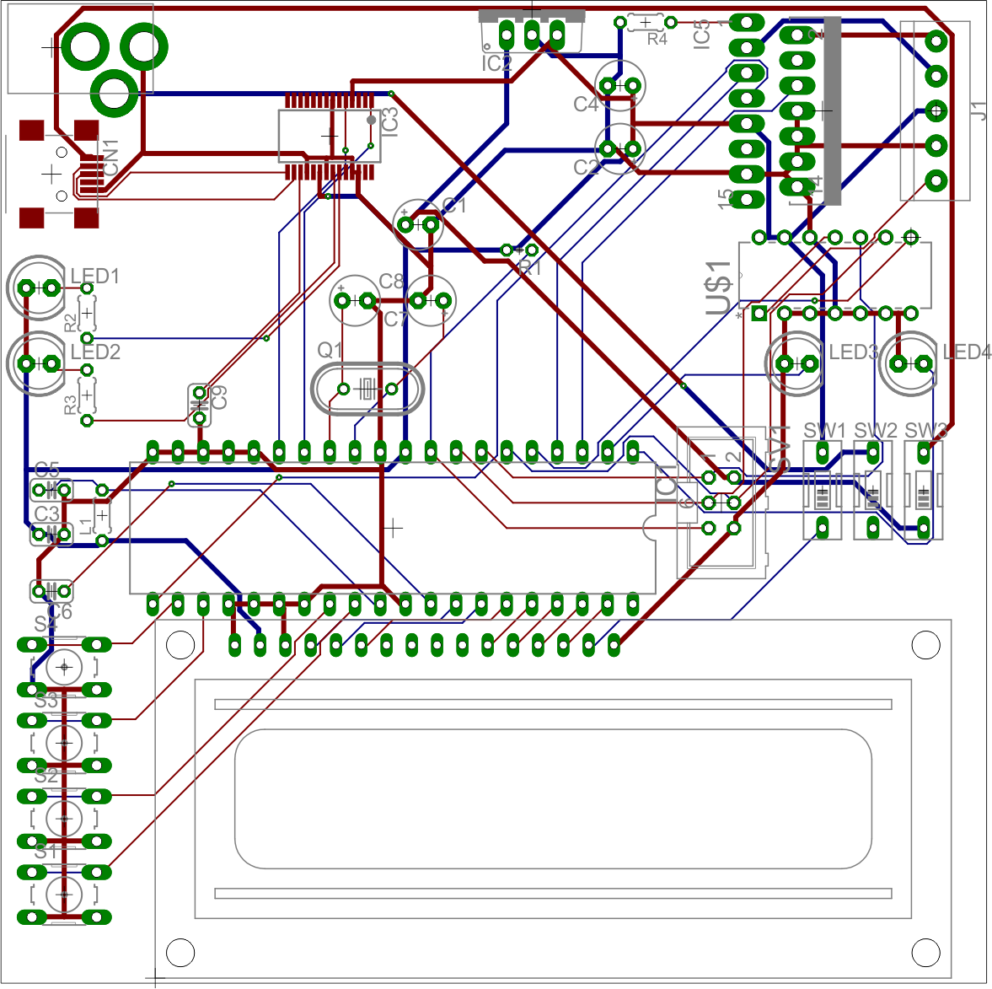**3.2.3. Projekt systemu wbudowanego**

Rys 3.7 Projekt płytki drukowanej.

Projekt płytki drukowanej został wykonany w darmowej wersji programu Eagle, wymiary płytki to 100 milimetrów na 100 milimetrów.

Płytka została zapisana w pliku typu Gerber i zlecona do wykonania firmie znajdującej się w Chinach. Zdecydowano się na takie rozwiązanie ponieważ przy porównywalnej jakości cena 5 płytek była o 50 % mniejsza od ceny jednej płytki wykonanej w Polsce. Obwody zostały przeprowadzone na dwóch stronach płytki na rysunku 3.6 obwody na górnej warstwie płytki zostały narysowane czerwonym kolorem, obwody narysowane niebieskim kolorem zostały przeprowadzone na dolnej warstwie płytki. Na płytkę została nałożona soldermaska oraz podpisy pod szczególnymi elementami.

Elementy na płytce mogły zostać umieszczone w tak dużych odstępach od siebie, ponieważ firma zajmującą się jej produkcją nie posiadała w swojej ofercie płytek o mniejszej powierzchni. Ścieżki na płytce posiadają dwie grubości, jedną wynosząca 6 mil zarezerwowaną dla sygnałów drugą wynoszącą 20 mil zarezerwowaną dla zasilania oraz masy. Po zmontowaniu płytka została umieszczona w obudowie przystosowanej do obsługi przez użytkownika.

**3.2.4. Program procesora.**

Program procesora został napisany w języku C w środowisku Atmel Studio przy pomocy programatora MKII. Procesor ma do wykonania takie zadania jak:

1. Odpytanie konwertera analogowo-cyfrowego o aktualną pozycję wahadła.
2. Przesłanie pozycji wahadła poprzez port szeregowy do komputera.
3. Odebranie danych o aktualnym stanie napięcia w silniku wahadła.
4. Zmianę napięcia w silniku wahadła.
5. Wyświetlenie aktualnych danych na ekranie wyświetlacza.

Kod głównej funkcji programu został przedstawiony na listingu 3.1. Poza pętlą programu została użyta funckja inicjująca, w pętli głównej została zadeklarowana prosta procedura uruchomienia oraz wyłączenia przerwania.

Funckja init_enb to funckja inicjująca, nazwa po przetłumaczeniu na język polski oznacza inicjalizacje systemu wbudowanego. W tej funkcji zostały zadeklarowane podstawowe funkcje procesora takie jak: deklaracja portów wyjścia oraz wejścia, inicjalizacja timerów ,wyświetlacza ciekłokrystalicznego. Funckja USART_Init jest odpowiedzialna za uruchomienie komunikacji szeregowej.

Funckja stop_interrupt została napisana z myślą o wyłączeniu silnika oraz zatrzymaniu transmisji w przypadku błędu w aplikacji uruchomionej na komputerze PC.

Wyłącza ona przerwanie które uruchamiało się za każdym razem gdy do procesora zostały dostarczany dane poprzez komunikację szeregową. Wyłączoną komunikację sygnalizuję zaświecenie się czerwonej diody, poza tym na ekranie wyświetlacza zostaje wyświetlona informacja o procedurze ponownego uruchomienia przerwania.

// Włączenie bibliotek

#include <avr/io.h>

#include <avr/delay.h>

#include "lib/lcd44780.h"

#include "lib/aero.h"

#include <avr/interrupt.h>

int main(void)

{

// Funkcja inicjująca działanie systemu wbudowanego

init_enb();

while (1)

{

if(SW0_ON)

{

// Funckja wyłączająca przerwanie

stop_interrupt();

}

if(SW1_ON)

{

// Funckja włączająca przerwanie

start_interrupt();

}

}}

ISR(USART_RXC_vect){

interruption_code();

}

Listing 3.1 Kod głównej funkcji programu.

Funckja interruption_code() jest uruchamiana za każdym razem gdy mikroprocesor odbiera dane poprzez komunikację szeregową. Funckja odczytuje dane o aktualnym wychyleniu mikroprocesora, konwertuje je oraz przesyła do komputera PC, odbiera informację o wartości napięcia jaki ma zostać przesłane do mikroprocesora oraz nadaje to napięcie. tym rozdziale zostały umieszczone tylko najważniejsze elementy kodu, program całego sterownika został dołączony do pracy dyplomowej, są w nim zawarte wszystkie funkcję oraz deklaracje zaimplementowane w programie sterownika.

void init_enb()

{

// Deklaracja portów diod

DIODE_PORT;

// Deklaracja portów dla microswitchy

MICROSWITCHES_PORT;

// Podpięcie rezystorów wewnętrznych do wejść microswitchy

MICROSWITCHES_PROG;

// Inicjalizacja komunikacji szeregowej

USART_Init(MYUBRR);

// Inicjalizacja timera

tim_init();

// Zezwolenie na ruch silnika

MOT_ON;

//Inicjalizacja wyświetlacza ciekłokrytalicznego

lcd_init();

}

Listing 3.2 Funkcja inicjująca.

void stop_interrupt()

{

// Wyłączenie silnika

OCR0=0;OCR2=0;

// Wyłączenie komunikacji

UCSRB &= ~(1<<RXCIE);

// Załączenie czerwonej diody oraz wyłączenie zielonej

RED_ON;

GREEN_OFF;

// Wyświetlenie informacji na wyświetlaczu

print_interrup_off();

}

Listing 3.3 Funkcja wyłączenia komunikacji szeregowej.

void interruption_code()

{

// Deklaracja zmiennych

static int spr;

static *uint8_t* a,b;

static *uint16_t* wynik;

// Odczyt danych z MCP3204

wynik= ReadADCEx1();

// odebranie danych z komputera PC

spr=USART_Receive();

// Wyświetlenie wyniku na wyświetlaczu

print_interrupt_text(wynik);

// Nadanie napięcia silnikowi

polarization(spr);

// Konwersja danych z konwertera do transmisji

a= wynik & 0xFF;

b= wynik >>8;

// Transmisja pozycji do komputera PC

USART_Transmit(a);

USART_Transmit(b);

}

void start_interrupt(void)

{

// Włączenie zielonej diody oraz wyłącznie czerwonej

GREEN_ON;

RED_OFF;

// Uruchomienie przerwania

UCSRB |= (1<<RXCIE);

// Wyświetlenie informacji na wyświetlaczu

print_interrup_off();

}

Listing 3.4 Funkcja włączenia komunikacji szeregowej.

Listing 3.5 Funkcja przerwania.

**3.3 Aplikacja Aeropendulum.**

Aplikacja obsługująca model wahadła została napisana w języku C# przy pomocy oprogramowania Microsoft Visual Studio 2013 w którym użyty został Framework 4.5.1. Jej głównym zadaniem jest obsługa modelu poprzez system wbudowany przedstawiony w poprzednim podrozdziale. Aplikacja może być uruchomiana na każdym komputerze klasy PC posiadającym port USB. Aby mogła w pełni poprawnie działać użytkownik musi zainstalować komputerze sterowniki symulujące port szeregowy są one dostępne na stronie producenta układu FT232RL.

**3.3.1. Klasy programu.**

Form1- główna klasa programu zawierająca w sobie funkcję obsługujące interfejs zaprojektowany przez autora, deklaracje obiektów, wydarzeń oraz delegatów.

Measures – klasa programu w której znajduje się lista obiektów pomiarowych oraz metody ją obsługujące.

Measure – jest klasa obiektu pomiarowego, w każdym obiekcie pomiarowym znajduję się kontroler obsługujący model, listy w których zostają zapisane dane zebrane podczas symulacji oraz metody obsługujące obiekt pomiarowy.

Controler – klasa kontrolera, zostały w niej zadeklarowane pola wspólne dla wszystkich typów regulatorów. W tej kasie zostały zdefiniowane bazowe wersję wszystkich funkcji które zostały zadeklarowane we wszystkich typach regulatorów.

Model- klasa modelu, jej głównym zadaniem jest obsługa modelu, zawiera informacje na temat aktualnego stanu modelu oraz obsługuje procedurę komunikacyjną. W tej funkcji zawarte są metody

PID – klasa regulatora , zawiera pola oraz funkcje pozwalające na implementację regulatora proporcjonalno- całkująco-różniczkującego. Klasa ta dziedziczy z klasy Controler.

Fuzzy – klasa regulatora , zawiera pola oraz metody pozwalające na implementację regulatora rozmytego. Klasa ta dziedziczy z klasy Controler.

Fuzzy PID- klasa regulatora, zawiera pola oraz metody pozwalające na implementacje regulatora posiadającego cechy regulatora rozmytego oraz regulatora proporcjonalno-całkująco-różniczkującego. Klasa ta dziedziczy z klasy Controler.

Data colection – klasa symulacji, zawiera pola oraz metody pozwalające na identyfikację obiektu wahadła. Klasa ta dziedziczy z klasy Controler.

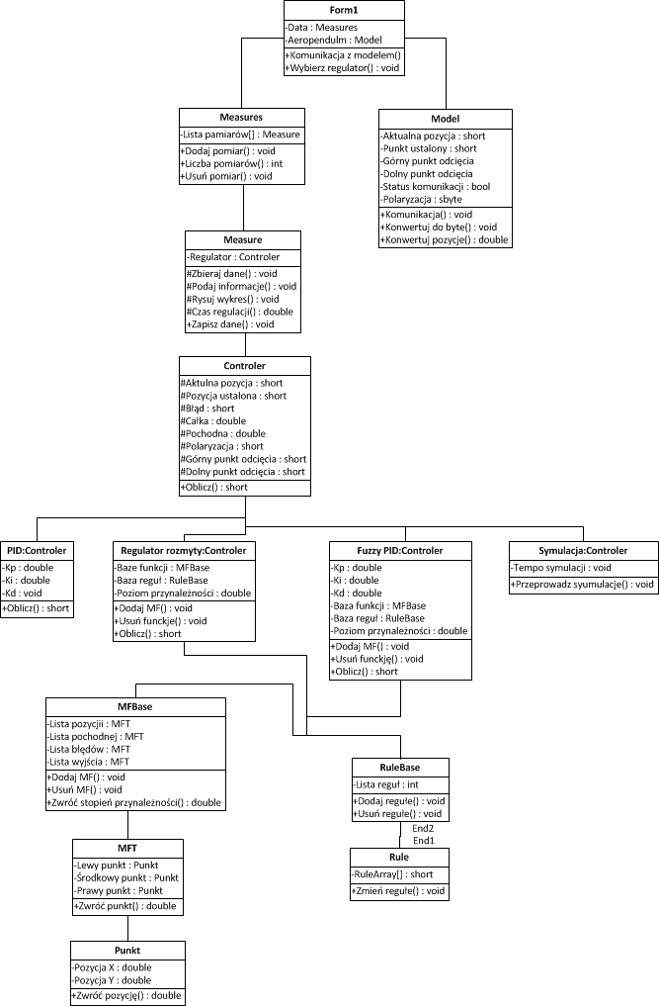.

Rys. 3.8 Struktura aplikacji Aeropendulum.

MFBase – klasa zbioru funkcji przynależności, klasa ta zawiera listę przechowywująca wszystkie funkcje przynależności oraz metody pozwalające na jej obsługę.

MF – klasa funkcji przynależności, są w niej zadeklarowane wszystkie pola wspólne dla różnych typów funkcji przynależności. Klasa zawiera również definicję bazowych wersji wszystkich metod użytych w różnych typach funkcji przynależności.

MFT- klasa funkcji przynależności typu trójkątnego, zawiera pola oraz metody potrzebne do obsługi obiektu tego typu.

MFTRAP- klasa funkcji przynależności typu trapezowego, zawiera pola oraz metody potrzebne do obsługi obiektu tego typu.

Point – klasa punktu, obiekty tego typu zostały użyte do budowy metody przynależności.

Rule – klasa reguły , zawiera pola oraz metody pozwalające na tworzenie reguł, oraz ich zmian.

RuleBase- klasa bazy reguł, zawiera listę reguł oraz pola i metody pozwalające na jej obsługę.

Na rysunku 3.8 została przedstawiona struktura programu. Zostały na niej przedstawione zależności pomiędzy poszczególnymi klasami

**3.3.2. Kody regulatorów.**

Na listingu 3.6 został przedstawiony kod regulatora proporcjonalno-całkująco-różniczkującego. W kodzie została zastosowana procedura mająca na celu ograniczenie całkowania w przypadku bardzo małego błędu. Nie zastosowanie tej procedury skutkuje niepoprawnym funkcjonowaniem regulatora. Nawet przy bardzo małych błędach, gdy program wykonuje dany kod z prędkością 100 iteracji na sekundę wartość całki znacznie wzrasta. W kodzie została zastosowana procedura zabezpieczająca. Ogranicza ona wartość wyjścia regulatora, granice w jakich działa regulator ustalane są przez użytkownika.

Na listingu 3.7 został przedstawiony kod regulatora rozmytego. Regulator ten opiera się o funkcje przynależności zadeklarowane przez użytkownika. Aby regulator działał poprawnie przy każdym uruchomieniu programu odświeżone zostają pochodna z położenia, błąd oraz tablice z aktualną wartością funkcji przynależności. Przy pomocy tych zmiennych zostaje obliczone wyjście regulatora.

Kody regulatora Fuzzy PID wygląda identycznie jak kod regulatora rozmytego, różnią się one tylko zmiennymi wejściowymi. W regulatorze rozmytym do wejścia regulatora zostały podłączone błąd położenia, całka z błędu ora pochodna z błędu. Zmienne te zostały przemnożone przez wartość wzmocnień typowych dla regulatora proporcjonalno-całkująco-różniczkowego.

Listing 3.7. Funkcja obliczająca regulator rozmyty.

public override void Calculate()

{

// Odznaczenie rozpoczęcia symulacji.

Simulated = true;

// Obliczene wartości błędu oraz pochodnej

countDerivativeAndError();

// Deklaracje zmiennych potrzebnych do uruchomienia regulatora

float nominator = 0;

float denominator = 0;

short output;

// Odświeżenie wartości funkcji przynależności

RefreshmembershipLevelBaseInput();

// Pętla obliczająca wartość mianownika i licznika regulatora

for(int i =0; i < ruleList.CountOfRules();i++)

{

nominator += minMembershipLevel(ruleList.GetRuleValue(i, 0), ruleList.GetRuleValue(i, 1), ruleList.GetRuleValue(i, 2)) * middleOFMembershipFunction(ruleList.GetRuleValue(i, 3));

denominator += minMembershipLevel(ruleList.GetRuleValue(i, 0), ruleList.GetRuleValue(i, 1), ruleList.GetRuleValue(i, 2));

}

// Obliczenie wartości wyjścia

output = (short)(nominator / denominator);

// Zapisanie zmiennej potrzebnej do obliczenia pochodnej

prePosition = actualPosition;

// Procedura ograniczająca wyjście regulatora

if (output > satUpp) { this.polarity = (short)satUpp; return; }

if (output < satLow) { this.polarity = (short)satLow; return; }

// przypisanie wyjścia regulatora do pola wyjściowego

this.polarity = output; return;

}

Listing 3.6. Metoda obliczająca regulator proporcjonalno-całkująco-rózniczkujący

override public void Calculate()

{

// Odznaczenie rozpoczęcia symulacji

Simulated = true;

// Deklaracje zmiennej pomocniczej

short output;

// Obliczenie błędu

error = setPoint - actualPosition;

// W przypadku małego błędu wyłączenie całkowania

if(Math.Abs(error) > epsilon)

{

// Całkowanie

integral += error * tI;

}

// Obliczenie pochodnej

derivative = (error - pre_error) / tD;

// Obliczenie wyjścia

output = (short)(kP * error + kI * integral + kD * derivative);

// Przypisanie zmiennej potrzebnej dla pochodnej

pre_error = error;

// Sprawdzenie czy wyjście nie przekracza górnego punktu odcięcia

if (output > satUpp) { this.polarity = (short)satUpp; return; }

// Sprawdzenie czy wyjśćie nie przekracza dolnego punktu odcięcia

if (output < satLow) { this.polarity = (short)satLow; return; }

// przypisanie wyniku do pola wyjściowego

this.polarity = output; return;

}

**3.3.3 Interfejs użytkownika.**

Aplikacja została napisana w języku angielskim, zgodnie z standardami języka C#. Interfejs użytkownika został zaprojektowany przy pomocy środowiska Visual Studio 2013.Interfejs aplikacji został podzielony na trzy elementy:

1. Controlers – zakładka w której użytkownik tworzy oraz edytuje regulatory.
2. Model – zakładka w której użytkownik może obserwować aktualny stan wahadła oraz kontrolować jego wyjścia i wejścia.
3. Chart – zakładka w której zostają wyświetlane dane zebrane podczas symulacji użytkownika.

Na rysunku 3.9 zostało przedstawione okno aplikacji Aeropendulum z zakładką Controlers. Po prawej stronie rysunku możemy zobaczy panel kontrolerów. Pozwalający na zarządzanie listą z kontrolerami. W przypadku niepoprawnego użycia któregoś z klawiszy aplikacja informuje użytkownika o wykonanym błędzie. Okno General info wyświetla podstawowe informacje na temat każdego regulatora. Jeżeli została na nim przeprowadzona symulacja, zostają tam umieszczone dane na jej temat tj. czas regulacji, przeregulowanie.

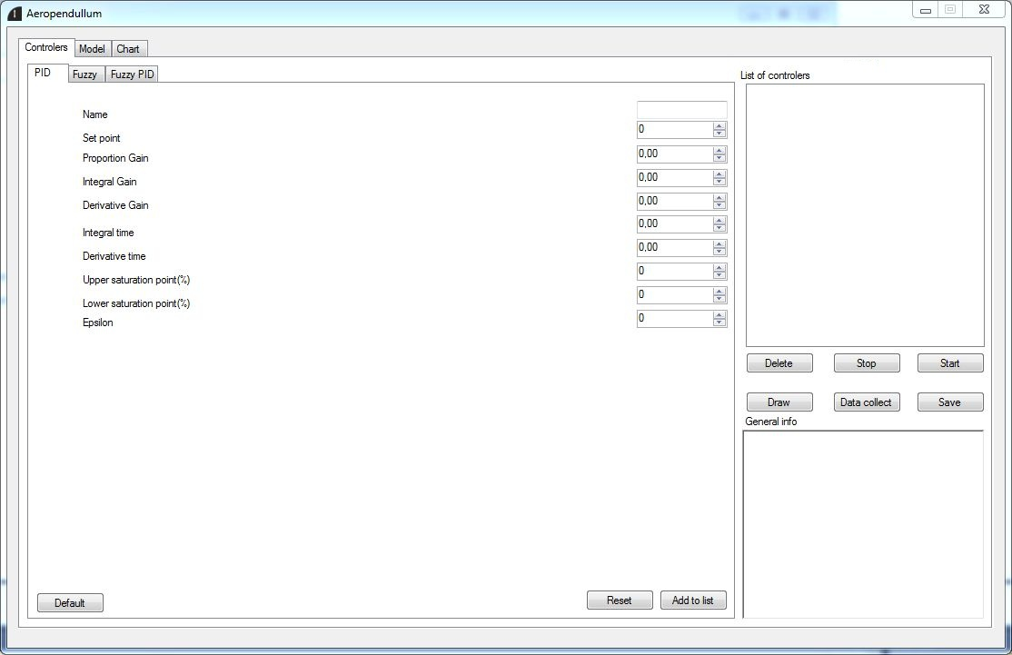Na rysunku 3.10 został przedstawiony kreator regulatora proporcjonalno-całkująco-różniczkującego. Aby stworzyć regulator należy podać nazwę oraz parametry regulatora.

Rys. 3.9 Panel kontrolerów.

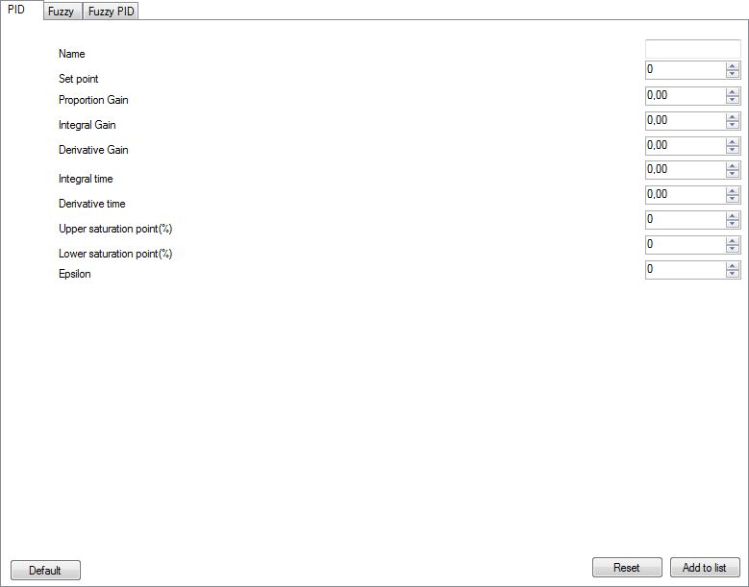

Rys. 3.10 Kreator regulator proporcjonalno-różniczkująco-całkującego.

Na rysunku 3.11 został przedstawiony kreator regulatora rozmytego. W kreatorze funkcji przynależności użytkownik deklaruje funkcje przynależności które zostają wyświetlone na wykresach przedstawionych z prawej strony. W kreatorze reguł użytkownik deklaruję reguły zgodnie z jakimi ma działać regulator.

Regulator Fuzzy PID został pominięty ponieważ jego interfejs wygląda identycznie jak ten przedstawiony na rysunku 3.11 jedyną różnicą są inne nazwy zmiennych oraz możliwość zadeklarowania wartości wzmocnień.

Na rysunku 3.12 został przedstawiony panel modelu wahadła, są na nim wyświetlane informacja o aktualnym stanie wahadła. Przy pomocy suwaków użytkownik może zmieniać wartości parametrów wahadła. Po prawej stronie są wyświetlane informację o komunikacji z mikrokontrolerem.

Na rysunku 3.13 zostały przedstawione przykładowe wykresy z danymi zebranymi podczas symulacji, na górnym wykresie zostały przedstawione informacje na temat położenia wahadła na polnym polaryzacja silnika wyrażona w procentach.

Rys. 3.11 Kreator regulatora rozmytego.

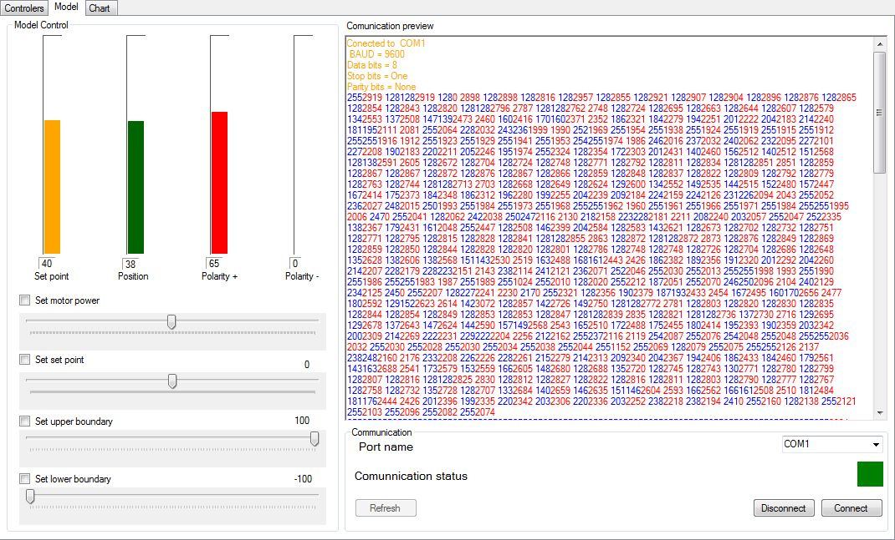

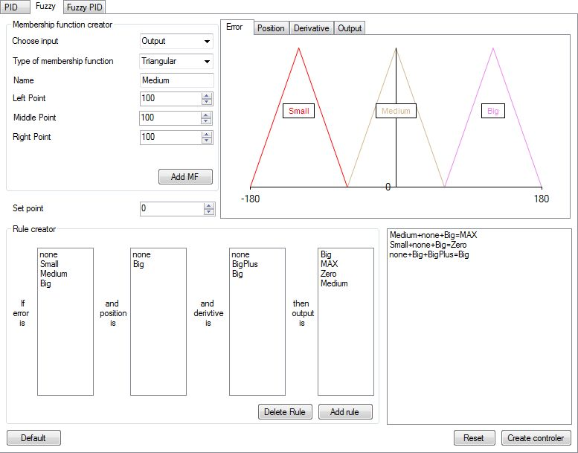

Rys. 3.12 Panel podglądu modelu.

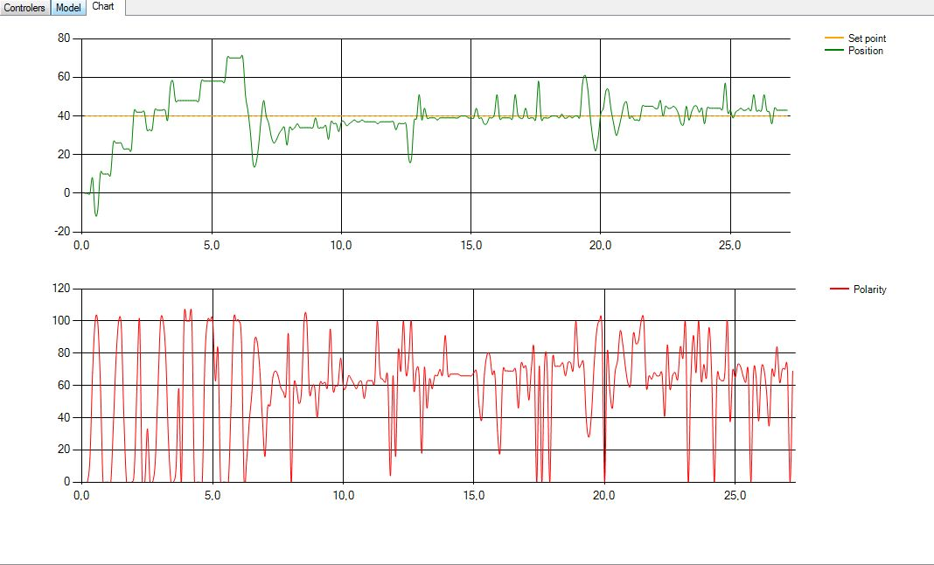

Rys. 3.13 Panel wykresów.

**4. Identyfikacja systemu wahadła.**

Identyfikację systemu przeprowadzono na dwa sposoby. Pierwszą z nich jest była metoda czarnej skrzynki w której przy pomocy danych zebranych z symulacji oraz obliczeń dokonuje się identyfikacji systemu. Druga metoda nazywana jest metodą „białej skrzynki”, w tej metodzie system identyfikuję się poprzez rozpisanie równań różniczkowych oraz

**4.1. Metoda „czarnej skrzynki”.**

W aplikacji została zaimplementowana opcja która pozwala na zebranie danych przy pomocy których możemy znaleźć transmitancję odpowiadającą obiektowi wahadła. Godnym przytoczenia jest fakt że kąt odchylenia dla takiego samego napięcia o innej polaryzacji różni się w zależności od kierunku płynącego prądu. Wynika to z budowy śmigła której jest tzw. Śmigłem prawym, czyli takim którego budowa przystosowana jest do obrotów w prawą stronę.

**4.1.1. Pełna moc silnika, kierunek obrotu prawy.**

Na niżej przedstawionym wykresie został przedstawiony ruch wahadła przy maksymalnych obrotach silnika w kierunku prawym. Maksymalny kąt wychylenia wahadła to 136°.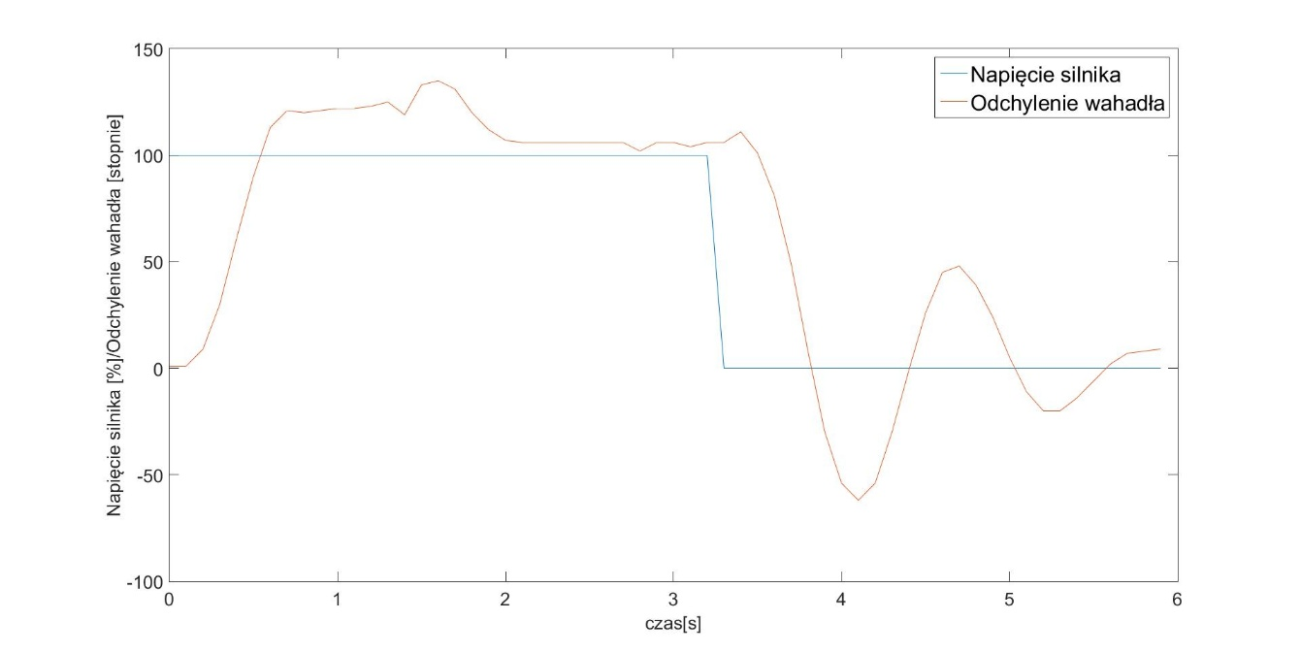

Rys 4.1 Odpowiedź układu na maksymalne obroty w prawym kierunku.

**4.1.2. Pełna moc silnika, kierunek obrotu lewy.**

Na rysunku na następnej stronie został przedstawiony ruch wahadła przy maksymalnych obrotach silnika w kierunku lewym. Maksymalny kąt wychylenia to 42°. Różnica w kącie odchylenia wynika z budowy śmigła.

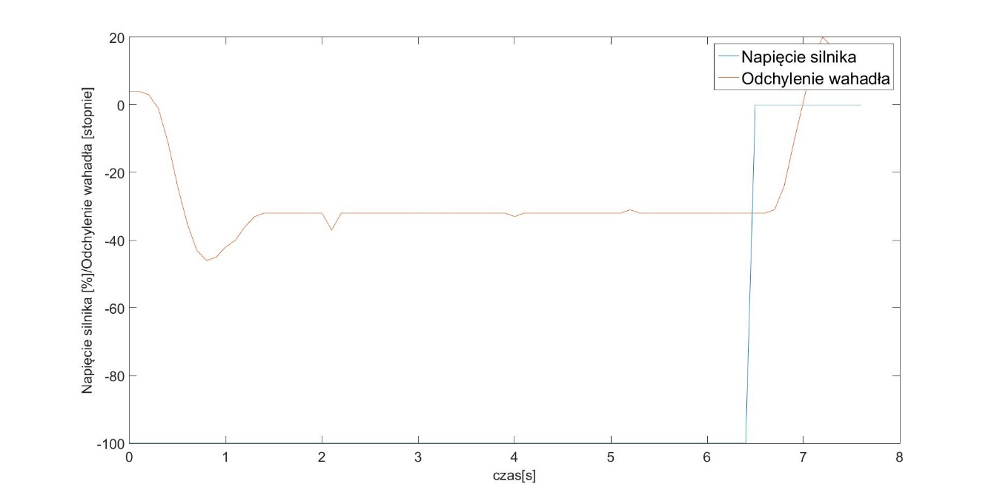

**4.1.3. Stopniowy wzrost mocy silnika, kierunek prawy.**

Rys 4.2 Odpowiedź układu na maksymalne obroty w lewym kierunku.

Poniższy rysunek przedstawia moc silnika wzrastającą od zero do maksymalnej wartości przy polaryzacji wywołującej obroty silnika w kierunku prawym. Powolny wzrost mocy silnika negatywnie wypływa na wychylenie wahadła. Na wykresie możemy zaobserwować istnienie tzw. „martwej strefy” czyli miejsca w którym moc ciągu wytwarzana przez wahadło jest niewystarczająco duża do przeciwstawienia się sile grawitacji oraz tarcia który występuje w potencjometrze. Wartość tej strefy wynosi 36%.

Rys. 4.3 Odpowiedź układu na stopniowy wzrost obrotów w prawym kierunku.

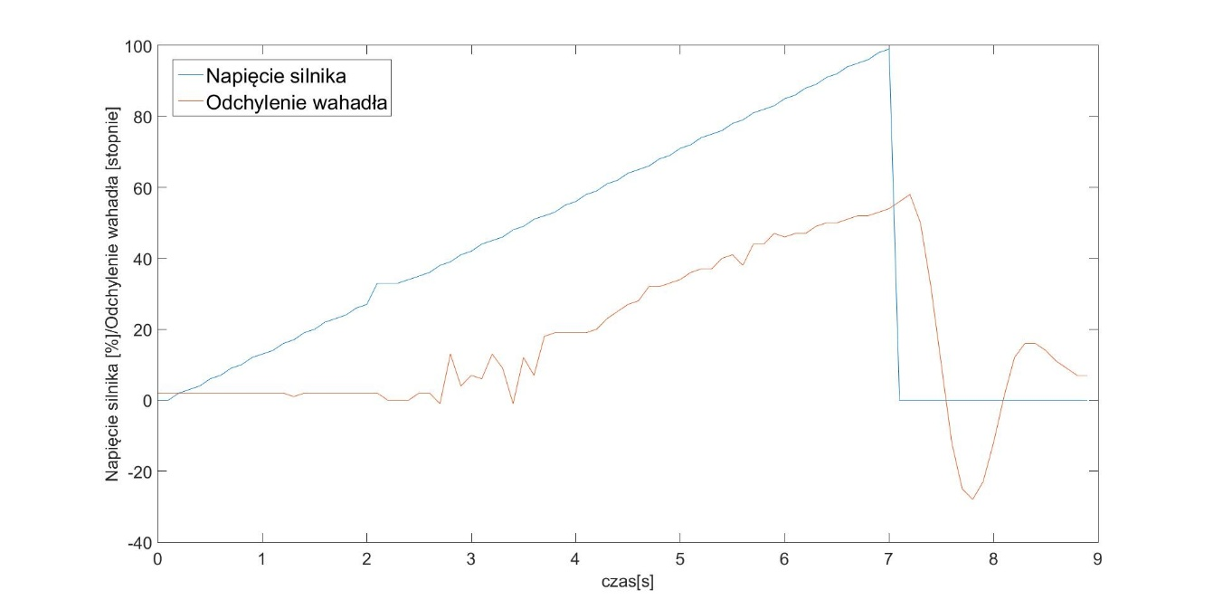**4.1.4. Stopniowy wzrost mocy silnika, kierunek lewy.**

Na poniższym wykresie zostało przedstawione wychylenie wahadła przy polaryzacji ujemnej o stopniowym wzroście. Zmniejszony ciąg jeszcze bardziej ograniczył wychylenie wahadła. Zauważono wzrost martwej strefy do wartości 57%.

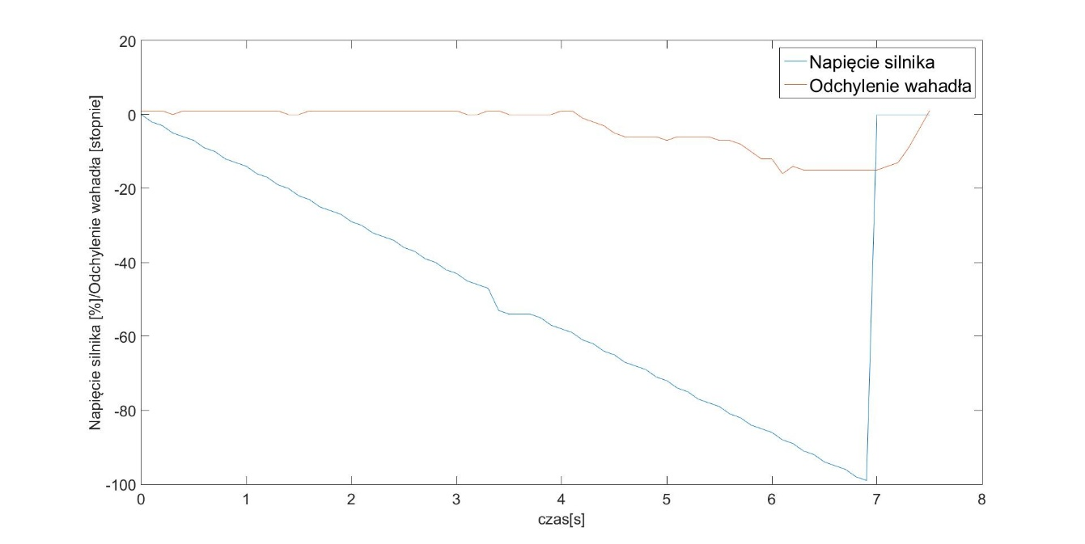

Rys. 4.4 Odpowiedź układu na stopniowy wzrost obrotów w lewym kierunku.

**4.1.5. Transmitancja wahadła.**

|  |  |  |
| --- | --- | --- |
|  | $$G\left(s\right)=\frac{1,196s+15,22}{s^{2}+3,8s+20,71 }$$ | (4.1) |

Transmitancja obiektu została otrzymana przy pomocy narzędzia *System Identification* umieszczonego w programie MATLAB. Do programu zostały zaimportowane dane otrzymane w procesie symulacji, po ich przetworzeniu program zwrócił transmitancję obiektu, która wynosiła:

Transmitancja ta jest w 76 procentach zgodna z danymi otrzymanymi w procesie symulacji. Porównanie obydwu transmitancji zostało przedstawione na poniżej pokazanym wykresie.

Rys. 4.5 Porównanie funkcji zasymulowanej oraz zamodelowanej.

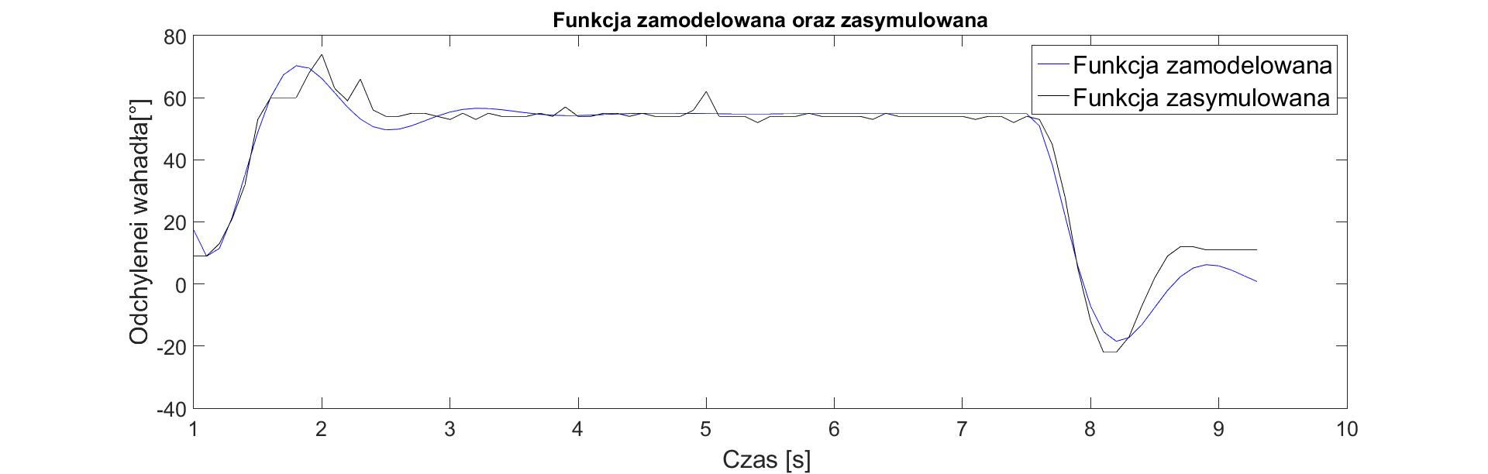

**4.2 Modelowanie wahadła**

Wahadło można zamodelować przy pomocy wzoru:

|  |  |  |
| --- | --- | --- |
|  | $mL^{2}\ddot{θ}=-mgL\sin{θ-c\dot{θ}+T}$*L* | (4.2) |

gdzie: *m*-masa, *L*-długość wahadła, *c*-współczynnik tarcia wiskotycznego, *θ*-aktualne wychylenie wahadła, *T*-siła ciągu, *g*-przyśpieszenie ziemskie. Współczynnik *K* można przedstawić za pomocą wzoru:

|  |  |  |
| --- | --- | --- |
|  | $$T=Ku$$ | (4.3) |

gdzie: *K-*współczynnik ciągu, *u-*napięcie wejściowe. Dzięki czemu model można przedstawić jako:

|  |  |  |
| --- | --- | --- |
|  | $$mL^{2}\ddot{θ}=-mgL\sin{θ-c\dot{θ}+KLu}$$ | (4.4) |

**4.2.1 Linearyzacja wahadła.**

Pierwszym etapem procesu linearyzacji wahadła jest ustalenie granic w jakich występuje martwa strefa, zgodnie z danymi przedstawionymi na *Rys. 6.3 i Rys. 6.4* można ją opisać przy pomocy takich równań:

|  |  |  |
| --- | --- | --- |
|  | $$T=\left\{\begin{aligned}K_{+}\left(u-u_{0}\right), jeśli u> 6V \\ 0, jeśli u∈[-9V,6V] \\ -K_{-}\left(u+u_{0}\right), jeśli u< -9V\end{aligned}\right.$$ | (4.5) |

gdzie: *K+-*współczynnik ciągu przy obrotach w prawą stronę, *K-*-współczynnik ciągu przy obrotach w lewą stronę, *u*-napięcie wejściowe. Aby wyeliminować powstała martwą strefę należy zwiększyć minimalne wartości jakie zostają przesyłane do wahadła można to opisać wzorem:

|  |  |  |
| --- | --- | --- |
|  | $$u=\left\{\begin{aligned}\overline{u}+u_{0,} jeśli \overline{u}>0 \\ \overline{u}-u_{1}, jeśli \overline{u}<0\end{aligned}\right.$$ | (4.6) |

gdzie: *u0*-górna granica martwej strefy,*u1*-dolna granica martwej strefy, *u*-napięcie wyjściowe. Po uwzględnieniu danych obrazujących odchylenie wahadła w odwrotnych kierunkach można wywnioskować że:

|  |  |  |
| --- | --- | --- |
|  | $$K=K_{+}=3K_{-}$$ | (4.7) |

gdzie: *K*-współczynnik ciągu przy obrotach w prawą stronę, *K—*współczynnik ciągu przy obrotach w lewą stronę, *K*-współczynnik ciągu. Aby obliczyć stałą ciągu sporządzono wykres punktów stabilności dla różnych wartości napięcia wejściowego.

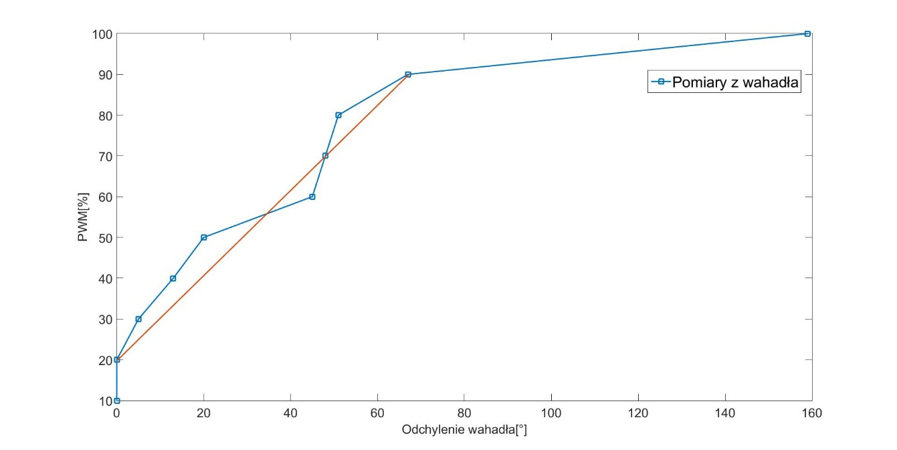

Rys.4.6 Linearyzacja wahadła.

Na powyższym rysunku czerwoną linią została zaznaczona prosta która wyznaczy współczynnik ciągu, wahadło nie wykazuję liniowości dlatego zdecydowano się na zaakceptowanie widocznej niedokładności. Zgodnie z zarejestrowanymi danymi otrzymano następujące wartości współczynnika ciągu:

|  |  |  |
| --- | --- | --- |
|  | $$K_{20-90}=0.88 °/\%$$ | (4.8) |
|  | $$K_{90-100}=9.2 °/\%$$ | (4.9) |

gdzie: *K20-90*-to współczynnik ciągu w granicach od 20% do 90% szerokości impulsu, *K90-100*-to współczynnik ciągu w graniach od 90% do 100% szerokości impulsowej. Zarówno z wykresu jak i z wartości współczynników możemy zaobserwować znaczną zmianę wartości dla współczynnika przy odchyleniu większym niż 90°. Różnica ta wynika z budowy wahadła, na przeciwległym końcu wahadła zostały zamontowane metalowe pierścienie mające działać jako przeciwwaga wspomagająca działanie silnika. Gdy uruchomimy silnik na maksymalnych obrotach, wartość momentu oraz ciąg wytwarzany przez silnik jest tak duża że doprowadza to do maksymalnego wychylenia wahadła. Z tego powodu współczynnik ten zostanie pominięty, co znacznie uprości linearyzację wahadła. I wreszcie po uproszczeniu wszystkich nieliniowości możemy wyprowadzić wzór na transmitancję.

|  |  |  |
| --- | --- | --- |
|  | $$G(s)=\frac{KL}{mL^{2}s^{2}+cs}$$ | (4.10) |

Po podstawieniu zmiennych do równania otrzymany model nie działał w zadawalający sposób dlatego zdecydowano się na eksperymentalną identyfikację systemu.

**4.2.2 Eksperymentalna identyfikacja systemu.**

Wzór transmitancji systemu zamkniętego wygląda w następujący sposób:

|  |  |  |
| --- | --- | --- |
|  | $$\frac{Y(s)}{W(s)}=\frac{ω_{n}^{2}}{s^{2}+2ζω_{n}s+ω_{n}^{2}}$$ | (4.11) |

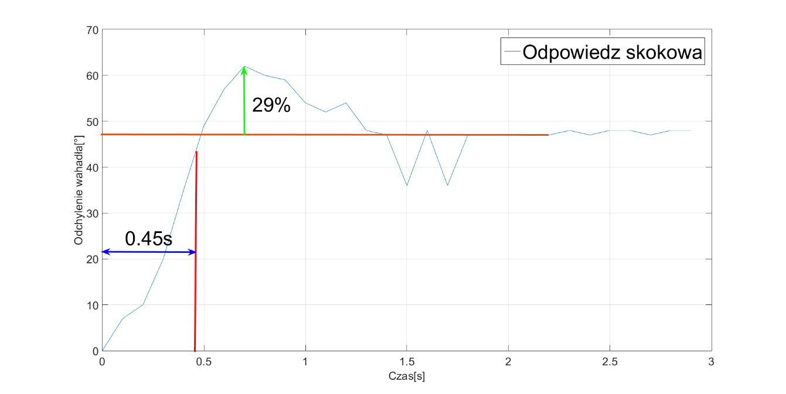gdzie: *ζ*-współczynnik tłumienia, *ωn*-częstotliwość naturalna. Aby otrzymać transmitancję systemu zamkniętego przeprowadzono symulację której wyniki zostały przedstawione na rysunku4 .7, zieloną strzałką zostało zaznaczone przeregulowania a niebieską czas regulacji.

Rys. 4.7 Identyfikacja wahadła metodą eksperymentalną

Przy pomocy odczytanych wartości możemy obliczyć wartość parametrów potrzebnych do otrzymania transmitancji układu. Częstotliwość naturalną otrzymano przy pomocy poniższego wzoru.

|  |  |  |
| --- | --- | --- |
|  | $$t_{r}=\frac{1.8}{ω_{n}}$$ | (4.12) |

po przekształceniu:

|  |  |  |
| --- | --- | --- |
|  | $$ω_{n}=\frac{1.8}{t_{r}}=4$$ | (4.13) |

Wartość współczynnika tłumienia obliczony przy pomocy poniższego wzoru:

|  |  |  |
| --- | --- | --- |
|  |  | (4.14) |

Po podstawieniu wartości do wzoru otrzymujemy wzór na model zamknięty obiektu:

|  |  |  |
| --- | --- | --- |
|  | $$\frac{Y(s)}{W(s)}=\frac{16}{s^{2}+3.265s+16}$$ | (4.15) |

Przy pomocy otrzymanego wzoru (6.15) w programie Simulink zasymulowano działanie trzech typów regulatorów oraz porównano je z danymi otrzymanymi z symulacji przeprowadzonej na realnym obiekcie.

**5. Symulacje przeprowadzona na obiekcie.**

W aplikacji Aeropendulum zostały zaimplementowane kreatory trzech różnych regulatorów. W tym rozdziale zostały umieszczone dane zebrane podczas przeprowadzania symulacji na wahadle.

**5.1 Regulator PI.**

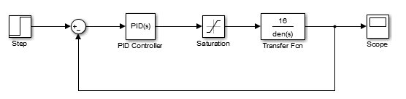Na rysunku przedstawionym poniżej został przedstawiony schemat zbudowany przy pomocy programu Matlab Simulink, odwzorowuje on działanie regulatora PI zastosowanego do regulacji obiektem wahadła.

Rys 5.1 Schemat zbudowany w programie Matlab Simulink.

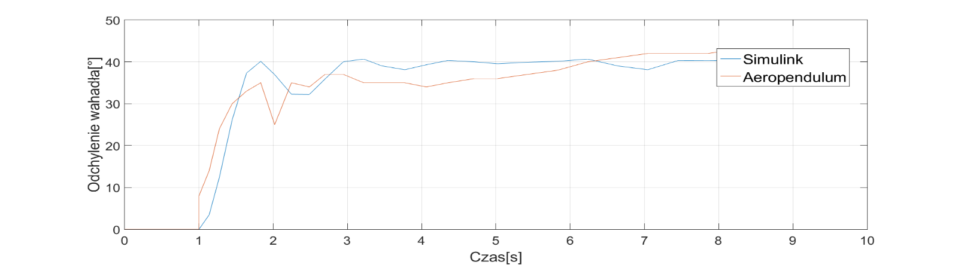Na schemacie został zaimplementowany blok Saturation, mający ograniczyć obroty silnika tylko do polaryzacji dodatniej, identyczna operacja została zaimplementowana w kodzie symulującym działanie regulatora na realnym obiekcie. Przy pomocy narzędzia PidTuner zostały dobrane nastawy do regulatora i tak dla członu proporcjonalnego wartość wzmocnienia wynosi 0.6 oraz dla członu inercyjnego wartość wzmocnienia wynosi 1.9. Identyczne nastawy zostały zaimplementowane w aplikacji sterującej wahadłem. Porównanie dwóch symulacji zostało przedstawione na rysunku przedstawionym poniżej.

Rys 5.2 Porównanie danych z symulacji oraz danych z eksperymentu.

Wynik symulacji przeprowadzonej na obiekcie można uznać za zadowalający, oba wykresy są do siebie zbliżone co wskazuje na poprawny dobór nastaw oraz poprawne zidentyfikowanie obiektu. Na wykresie widać minimalną różnicę w wartości ustalonej, jest to spowodowane parametrem epsilon który wyłącza całkowanie regulatora przy minimalnym błędzie. Nastawy te zostały zapisane w aplikacji Aeropendulum i są dostępne dla użytkownika jako domyślne.

**5.2 Regulator rozmyty.**

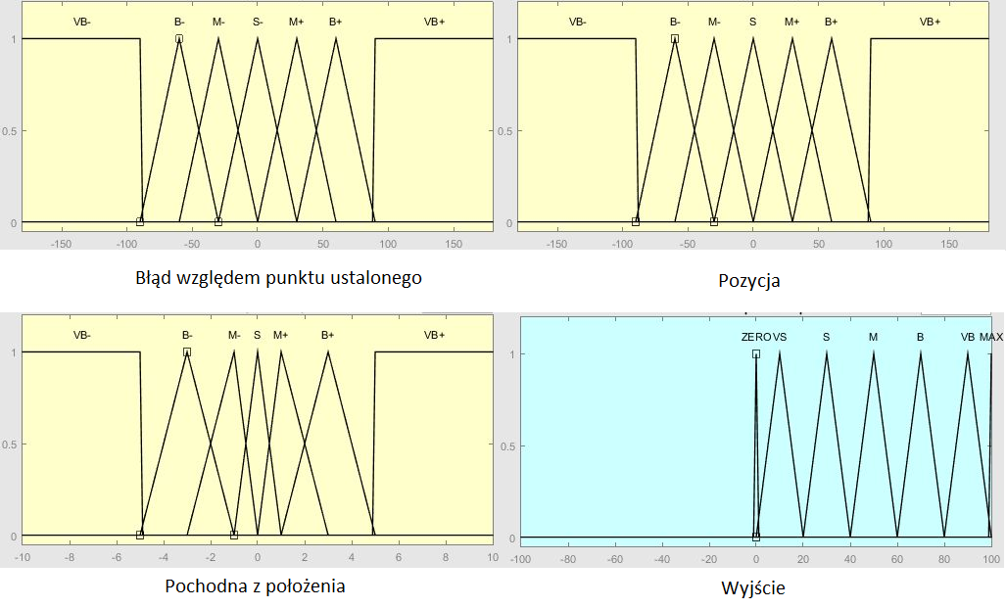Kolejnym regulatorem możliwym do przetestowania w aplikacji jest regulator rozmyty. Zasada działania została wyjaśniona w rozdziale piątym. Poniższy rysunek przedstawia funkcje przynależności dla każdego z wejść oraz wyjścia. Funkcja pokazująca wyjście posiada funkcję przynależności jedynie w zakresie od 0 do 100, zdecydowano się na taka implementacje w celu ograniczenia obrotów silnika do jednego kierunku.

Rys. 5.3 Reguły zadeklarowane w regulatorze rozmytym.

Następnie zdefiniowano zestaw reguł które po przetworzeniu można zobrazować przy pomocy niżej przedstawionego wykresu. Przedstawiającego zależność wyjścia system od jego wejść. Mimo istnienia trzech wejść wykres został oparty o tylko dwa z nich, pozycje oraz błąd względny. Zdecydowano się na to ponieważ przy tworzeniu reguł nie użyto wejścia zależnego od pochodnej, bez którego system i tak zachowywał się w odpowiedni sposób. Podgląd reguł został przedstawiony na rysunku 5.4

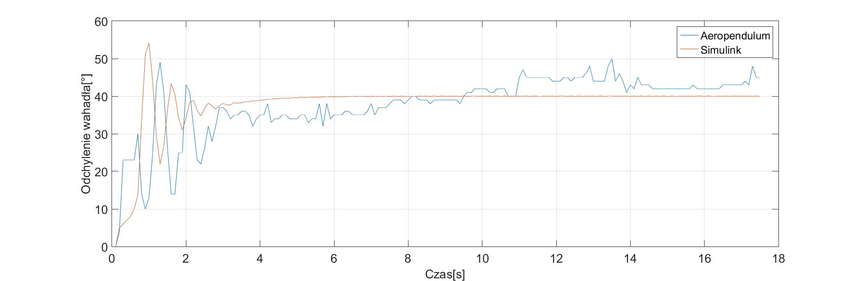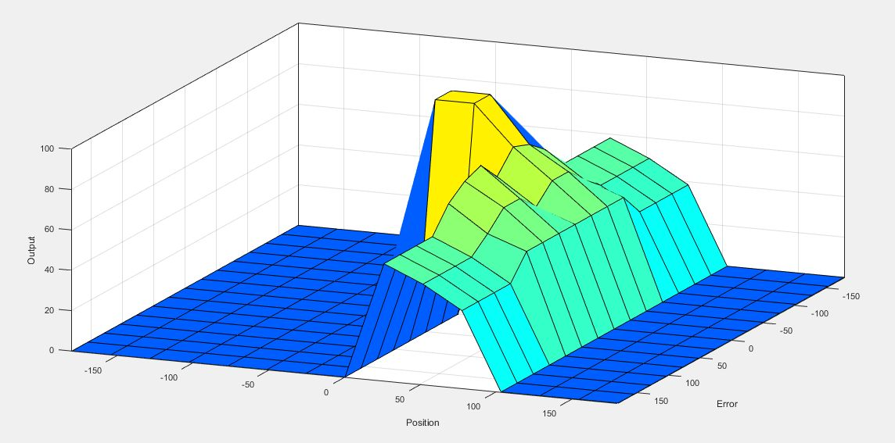Na niżej przedstawionym rysunku został przedstawiony wykres obrazujący symulację regulatora rozmytego przeprowadzoną w programie Simulink oraz na realnym obiekcie. Jak widać wyniki są zadawalające dla obydwu regulatorów.

Rys. 5.5 Porównanie danych z symulacji z danymi zebranych z eksperymentu.

Rys. 5.4 Podgląd reguł regulatora rozmytego.

Nastawy użyte w symulacji zostały umieszczone jako domyślne w aplikacji Aeropendulum. Podsumowując obydwa regulatory spełniły swoją rolę, regulator PID jest jednak o wiele prostszy w implementacji oraz projektowaniu co czyni go lepszym od regulatora rozmytego.

**6. Podsumowanie.**

Praca inżynierska składała się z trzech elementów budowy modelu na którym były przeprowadzane testy regulatorów, zaprojektowania oraz wykonania sterownika sterującego modelem oraz napisania aplikacji obsługującej obiekt. Pomimo obszernego tematu pracy, projekt został zakończony sukcesem.

Model wahadła został zainspirowany artykułem wydanym przez Uniwersytet Arizony[1]. Jego konstrukcja została zaprojektowana przy pomocy darmowej wersji programu Corel. Do budowy modelu zostały użyte takie materiały szkło akrylowe, rurki wykonane z włókna węglowego. Oprócz tych elementów przy budowie obiektu zostały użyte przedmioty dostępne w każdym warsztacie tj. metalowe podkładki, taśma izolacyjna klej bezbarwny. Konstrukcja modelu jest solidna i pozwala na bezproblemową obsługę wahadła.

Sterownik został zaprojektowany przy pomocy darmowej wersji program Eagle. Najważniejsza rolę w tym układzie pełni mikrokontroler z rodziny AVR, Atmega32A. Obsługa sterownika odbywa się przy pomocy klawiszy microswitch oraz przełączników suwakowych. Mikrokontroler został zaprogramowany przy pomocy programatora MKII, sterownik jest wyposażony w złącze KANDA pozwalające na przeprogramowanie układu. Dzięki temu sterownik może również służyć jako płytka rozwojowa dla studentów zainteresowanych tematem mikrokontrolerów.

Aplikacja sterująca została napisana w języku C#, jej obsługa jest intuicyjna. Przy jej pomocy użytkownik może testować trzy typy regulatorów oraz przeprowadzać identyfikację obiektu. Dane zebrane podczas badań można przeglądać przy w aplikacji jak i wyeksportować je do pliku. Aplikację można uruchomić na komputerze PC z systemem Windows 7. Do poprawnego działania komputer musi posiadać sterowniki do układu scalonego FT232RL, które są dostępna na stronie producenta.

Podczas pracy nad projektem autor wykorzystał wiedzę zdobytą podczas studiów oraz rozwinął swoje umiejętności programistyczne. Kod sterownika został napisany w bardzo dobry sposób i nie wymaga on wielu ulepszeń. Aplikacja na komputer PC była jednym z pierwszych programów w języku C# napisanych przez autora. Mimo tego oprogramowanie działa w solidny sposób i spełnia wszystkie wymagania postawione sobie przez autora pracy. Do aplikacji można dodać kolejne typy regulatorów takie jak regulator neuronowy bądź LQR.

Autor za własny wkład pracy uważa model wahadła oraz jego konstrukcję, projekt sterownika oraz jego oprogramowanie, aplikacja Aeropendulum obsługującą model .

**Literatura**

[1] Eniko T. Enikov, Giampiero Campa: Mechatronic Aeropendulum: Demonstration of Linear and Nonlinear Feedback Control Principles With MATLAB/Simulink Real-Time Windows Target. University of Arizona, Arizona 2012.

[2] Michael A. Johnson, Mohammad H. Moradi.: PID Control New Identification and Design Methods. Springer-Verlag, Londyn 2005.

[3] Kevin M. Passino., Stephen Yurkovich.: Fuzzy Control. Addison Wesley Longman,. California 1999.

[4] Mirosław Kardaś.: Mikrokontrolery AVR Język C Podstawy programowania wyd. II. Wydawnictwo Atnel, Szczecin 2013.

[5] Andrew Stellman, Jennifer Greene.: Head First C# Third Edition. O’Reilly, California 2013

[6] Stephen Prata.: Szkoła programowania, język C Wydanie V. Helion, Gliwice 2006.

[7] Francuz T.: *Język C dla mikrokontrolerów AVR – od podstaw do zaawansowanych aplikacji*, Wydawnictwo Helion, Gliwice, 2011.

[8] Nota katalogowa ATmega32A, http://www.atmel.com/images/doc2503.pdf.

[9] Nota katalogowa FT232RL,

http://www.ftdichip.com/Support/Documents/DataSheets/ICs/DS_FT232R.pdf

[10] Nota katalogowa MCP3204,

http://ww1.microchip.com/downloads/en/DeviceDoc/21298c.pdf

[11] Nota katalogowa L298D,

http://www.st.com/web/en/resource/technical/document/datasheet/CD00000240.pdf